Содержание

Введение 5

1 Постановка задачи и обзор аналогичных решений 6

1.1 Постановка задачи 6

1.2 Обзор аналогов 6

1.2.1 Интернет-ресурс «Stepik» 6

1.2.2 Интернет-ресурс «Grow Up» 8

1.2.3 Интернет-ресурс «Nora» 9

1.3 Выводы по разделу 10

2 Проектирование web-приложения 11

2.1 Функциональность web-приложения 11

2.2 Проектирование базы данных 14

2.3 Архитектура web-приложения 19

2.4 Выводы по разделу 20

3 Реализация web-приложения 21

3.1 Программная платформа Node.js 21

3.2 Система управления базами данных PostgreSQL 21

3.3 Object-Relational Mapping (ORM) Prisma 21

3.4 Программные библиотеки 27

3.5 Сторонние сервисы Stripe, Cloudinary, OpenAI 28

3.6 Применение паттернов Unit of Work и Repository 28

3.7 Структура серверной части 29

3.8 Реализация функций для гостя 31

3.8.1 Регистрация 31

3.8.2 Просмотр процедур, психологов, отзывов 32

3.8.3 Поиск услуг и психологов 34

3.9 Реализация функций для пользователя 35

3.9.1 Добавить отзыв 35

3.9.2 Оформление услуги 35

3.9.3 Удалить отзыв 36

3.9.4 Аутентифицироваться 37

3.9.5 Изменение информации в профиле 37

3.9.6 Отмена услуг 38

3.9.7 Просмотр процедур, психологов, отзывов 39

3.9.8 Поиск услуг и психологов 40

3.10 Реализация функций для психолога 41

3.10.1 Аутентифицироваться 41

3.10.2 Создание талонов 42

3.10.3 Изменение информации в профиле 42

3.10.4 Отмена услуг 43

3.11 Реализация функций для администратора 43

3.11.1 Удаление отзывов 43

3.11.2 Создание услуги 44

3.11.3 Аутентифицироваться 45

3.11.4 Удаление услуги 45

3.11.5 Создание талонов 46

3.11.6 Создание профиля для психолога 46

3.11.7 Удаление профиля для психолога 47

3.11.8 Изменение информации о психологе, процедуре 48

3.12 Структура клиентской части 49

3.13 Выводы по разделу 52

4 Тестирование web-приложения 53

4.1 Функциональное тестирование 53

4.2 Нагрузочное тестирование 59

4.3 Выводы по разделу 59

5 Руководство пользователя 60

5.1 Руководство гостя 60

5.1.1 Регистрация 61

5.1.2 Просмотр процедур, психологов, отзывов 62

5.1.3 Поиск услуг и психологов 65

5.2 Руководство пользователя 66

5.2.1 Аутентификация 66

5.2.2 Добавить отзыв 67

5.2.3 Удалить отзыв 68

5.2.4 Оформление услуги 69

5.2.5 Отмена услуг 70

5.2.6 Изменение информации в профиле 71

5.2.7 Просмотр процедур, психологов, отзывов 72

5.2.8 Поиск услуг и психологов 74

5.3 Руководство психолога 75

5.3.1 Аутентификация 75

5.3.2 Создание талонов 76

5.3.3 Изменение информации в профиле 77

5.3.4 Отмена услуг 77

5.4 Руководство администратора 78

5.4.1 Аутентифицироваться 78

5.4.2 Удаление отзывов 79

5.4.3 Создание услуги 80

5.4.4 Удаление услуги 81

5.4.5 Создание талонов 82

5.4.6 Создание профиля для психолога 83

5.4.7 Удаление профиля для психолога 84

5.4.8 Изменение информации о психологе, процедуре 85

5.5 Выводы по разделу 87

Заключение 88

Список используемых источников 89

Приложение А 90

Приложение Б 93

Приложение В 95

Введение

Web-приложение – это клиент-серверное приложение, в котором пользователь взаимодействует с серверной частью через веб-браузер, а вся бизнес-логика распределена между клиентской и серверной сторонами. Обмен данными между ними происходит по интернет-протоколам, чаще всего через HTTP/HTTPS. Клиентская часть отвечает за отображение интерфейса и обработку пользовательских действий, а серверная — за хранение данных, выполнение сложных вычислений и обеспечение безопасности.

Цель курсового проекта – предоставить клиентам и гостям web-приложения доступ к разнообразным онлайн-тренингам и образовательным курсам в области информационных технологий, а администраторам – управлять образовательным контентом, что способствует улучшению доступности и качества электронного обучения. Приложение должно поддерживать несколько ролей: гость, клиент и администратор. Основные функции должны включать предоставление пользователям удобного доступа к информации о курсах и возможность записи на них, а также просмотр лекций по выбранным курсам.

Целевая аудитория web-приложения «» широка, и включает в себя такие группы пользователей, как студенты и преподаватели, школьники и абитуриенты, начинающие специалисты, IT-специалисты, HR-специалисты и руководители отделов. Web-приложение полезно тем, кто хочет систематизировать знания, сменить профессию или повысить квалификацию.

Для достижения указанной цели поставлены следующие задачи:

1. Спроектировать архитектуру приложения, обеспечивающую поддержку всех заявленных функций (рассмотрено в Разделе 2).
2. Разработать приложение по спроектированной архитектуре (рассмотрено в Разделе 3).
3. Организовать тестирование и отладку приложения для обеспечения его стабильной работы (освещено в Разделе 4).

В качестве программной платформы выбрана платформа Node.js. характеризуется событийно-ориентированной архитектурой и моделью однопоточного выполнения, что облегчит разработку web-приложения.

# **Постановка задачи и обзор аналогичных решений**

## **Постановка задачи**

Задачи web-приложения включают реализацию поддержки ролей администратора, клиента и гостя. Гость должен иметь возможность регистрации и аунтетификации, а также просмотра всех курсов. Клиент должен уметь аутентифицироваться, просматривать курсы, на которые он записан, записываться на курсы, просматривать лекции по выбранному курсу, просматривать все курсы, заполнять данные профиля. Администратор должен обладать правами аутентификации, добавления курсов, добавления лекций, удаления лекций, записи клиента на курс, удаления клиента с курса, редактирования информации о курсах, редактирования информации о пользователях.

## **Обзор аналогов**

## **Интернет-ресурс «Stepik»**

На сегодняшний день очень популярным альтернативным решением является интернет-ресурс «Stepik» [1], представлено на рисунке 1.1.

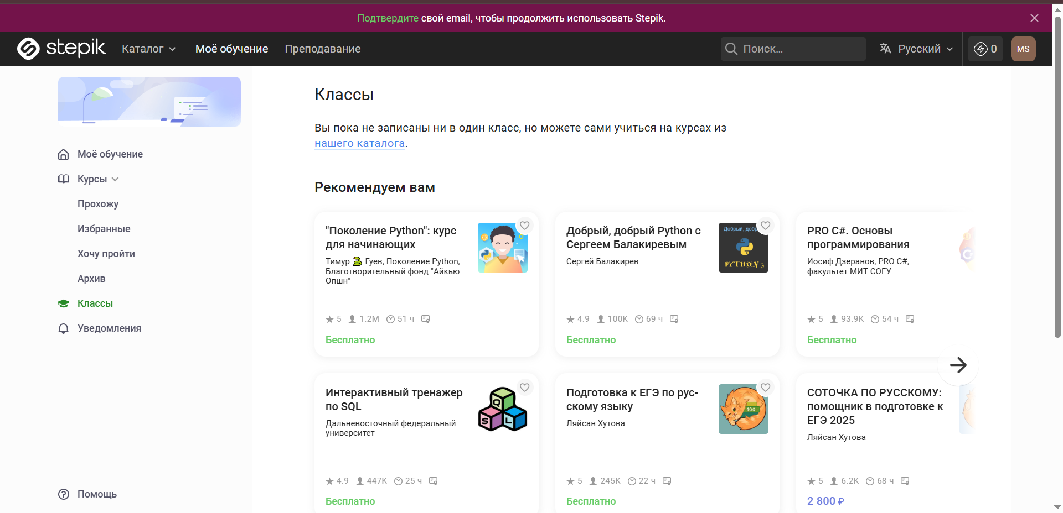

Рисунок 1.1 – Сайт «Stepik»

Stepik – это образовательная онлайн-платформа с открытыми и корпоративными курсами, преимущественно в сфере IT, программирования, анализа данных и смежных дисциплин.

Данный сайт имеет достаточно грамотный и красивый интерфейс, предоставляет удобную навигационную панель. Присутствует каталог всех направлений, где можно перейти к интересующим пользователя курсам.

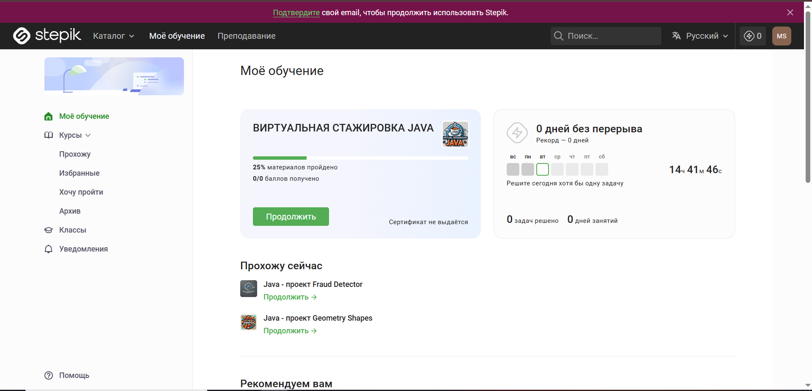

Рисунок 1.2 – Обучение пользователя на «Stepik»

На основе

Преимущества:

1. Многие курсы построены вокруг автоматизированных задач с мгновенной проверкой решений, что особенно полезно для изучения программирования и анализа данных.
2. Гибкая система обучения — можно осваивать материалы в своем темпе, возвращаться к сложным темам и отслеживать прогресс.
3. Доступность для широкой аудитории за счет бесплатного доступа ко многим курсам
4. Наличие сертификатов как для платных, так и для платных курсов
5. Поддержка различных форматов — от текстовых лекций до интерактивных симуляторов и работы в Jupyter Notebook.

Недостатки:

1. Качество курсов может сильно варьироваться, так как контент создается разными авторами — некоторые курсы обладают хорошей информативностью, другие страдают от поверхностной подачи материала.
2. Ограниченная обратная связь от преподавателей доступна не на всех курсах, что может затруднить обучение новичкам.
3. Бесплатные курсы иногда уступают платным аналогам на других платформах (например, Coursera или Udemy) в глубине проработки тем.
4. Слабая мобильная версия — не все функции удобны в использовании со смартфона.

## **Интернет-ресурс «TeachMeSkills»**

Следующий сайт – «» [2], который также является популярным среди пользователей.

На рисунке 1.2 представлен интерфейс сайта.

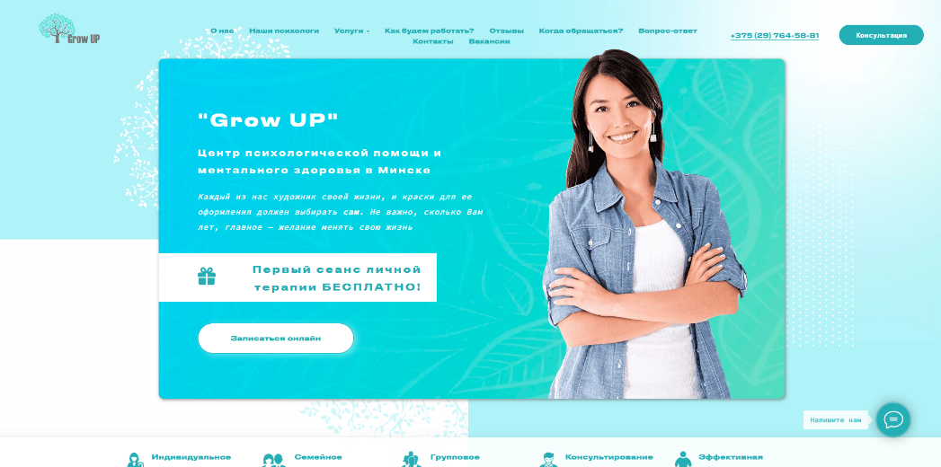

Рисунок 1.3 – Сайт «Grow Up»

Сайт предлагает пользователям простой в понимании и освоении интерфейс, что делает его привлекательнее при выборе среди пользователей. Представляет довольно краткое и достаточное описание специалистов с указанием их времени работы. Предлагаются еженедельные скидочные акции при бронировании сеанса в определенном направлении.



Рисунок 1.4 – Бронирование сеанса на сайте «Grow Up»

При бронировании сеанса мы встречаемся с формой для заполнения, в которой нужно указать телефон и имя клиента. Данная форма не предоставляет возможности выбрать конкретную дату, специалиста и даже желаемое направление. Уточнить данные критерии возможно, дождавшись звонка от консультанта. Нет возможности просмотреть текущие сеансы, если только вы снова не свяжетесь с администрацией данной организации. Все вышеперечисленные проблемы говорят о лишней трате свободного времени клиента и неэффективном обслуживании.

Из недостатков также можно выделить ограниченные возможности для взаимодействия с пользователями, отсутствие персонализации контента и ограниченный функционал, что может снижать привлекательность сайта для пользователей. На этом сайте отсутствует возможность создания аккаунта для обычных пользователей, а также нет информации, предназначенной для психологов. Можно добавить отзыв, искать услуги по различным направлениям.

## **Интернет-ресурс «Nora****»**

Еще одним не менее популярным сайтом об оказании помощи в области психологии является интернет-ресурс «Nora» [3].

Анализируемый сайт встречает нас довольно простым дизайном, что в достаточной мере отталкивает клиентов в приобретении услуг от данной организации. Имеет краткое и интуитивно понятное навигационное меню, с возможностью перейти к интересующей вас теме или узнать подробнее об предоставляемых возможностях организации.

Дизайн главной страницы сайта представлен на рисунке 1.5.

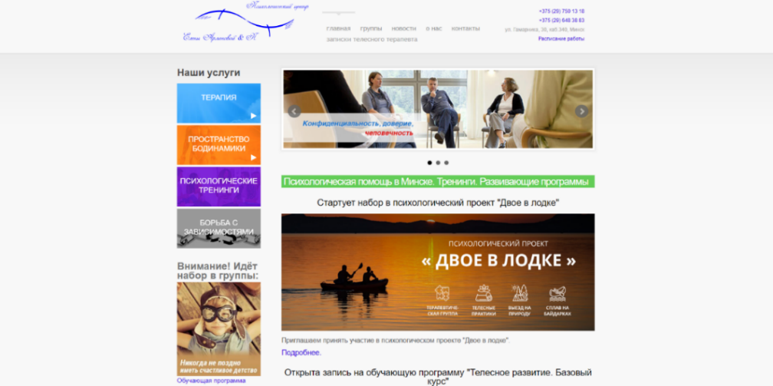

Рисунок 1.5 – Сайт «Nora»

Также на главной странице сайта присутствуют новости о недавно открытых проектах, которые предлагают клиенту принять участие в их развитии. Присутствует возможность выбора направления, в котором указывается ряд специалистов в данной области с краткой информацией.

Сайт не дает возможность создать аккаунт или заполнить форму для бронирования сеанса, все это происходит только при личном звонке специалисту.

Нет никакой информации для психологов, нет возможности просматривать запланированные сеансы.

## **Выводы по разделу**

1. Поставленные задачи требуют разработки web-приложения с поддержкой четырех ролей: администратора, пользователя, психолога и гостя. Гостю необходимо обеспечить базовый функционал для регистрации, поиска специалистов и услуг, а также просмотра информации о психологах, услугах и отзывах. Пользователи должны иметь возможность аутентифицироваться, оформлять и отменять услуги, редактировать свой профиль, а также добавлять и удалять отзывы. Для психологов требуется функционал редактирования профиля, создания и отмены талонов. Администратор должен иметь доступ к управлению услугами, профилями специалистов, отзывами и созданию талонов.

2. Анализ существующих решений в области предоставления психологических услуг выявил как сильные стороны, так и недостатки сайтов-конкурентов. Сайты, такие как «INSIDE», «Grow Up» и «Nora», предоставляют базовый функционал, включая информацию о специалистах, направлениях работы и услуги, но ограничены в возможностях взаимодействия с пользователями. Среди ключевых недостатков отмечается отсутствие персонализации, невозможность выбора конкретного специалиста и даты, а также отсутствие личных кабинетов для пользователей и специалистов.

# **Проектирование web-приложения**

## **Функциональность web-приложения**

Функциональные возможности web-приложения представлены в диаграмме вариантов использования, представленной на рисунке 2.1.

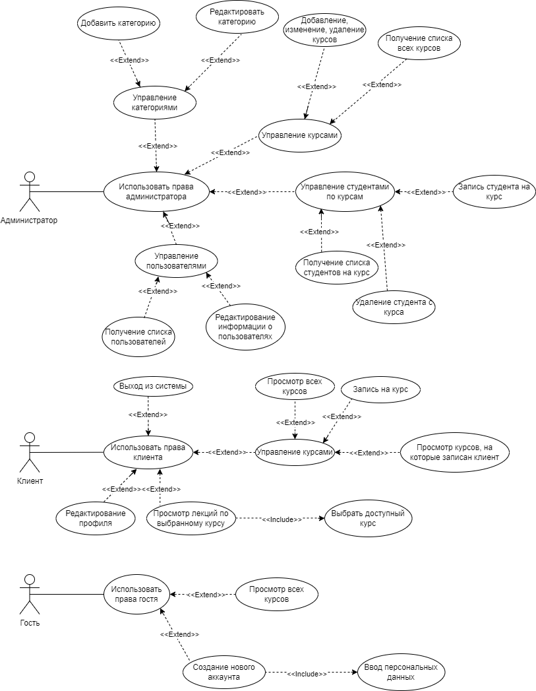

Рисунок 2.1 – Диаграмма вариантов использования web-приложения

Данная диаграмма вариантов использования наглядно демонстрирует функциональность web-приложения «» для различных ролей пользователей, таких как администратор, гость и клиент. Перечень ролей и их назначение приведены в таблице 2.1.

Таблица 2.1 – Назначение ролей пользователей в web-приложении

|  |  |
| --- | --- |
| Роль | Назначение |
| Гость | Создание нового аккаунта и ввод в него своих персональных данных, просмотр всех курсов. |
| Клиент | Аунтетификация, редактирование профиля, просмотр лекций по выбранному курсу, выход из системы, просмотр всех курсов и запись на курс, просмотр всех курсов, на которые записан клиент. |
| Администратор | Аунтетификация, добавить категорию, редактировать категорию, добавление курсов, изменение курсов, удаление курсов, получение списка всех курсов, получение списка клиентов на курс, удаление клиента с курса, запись студента на курс. |

Функционал гостя представлен в таблице 2.2.

Таблица 2.2 – Функционал гостя

|  |  |  |
| --- | --- | --- |
| Номер | Вариант использования | Пояснение |
| 1 | Создание нового аккаунта и ввод в него своих персональных данных | Гость может создать аккаунт, заполнив необходимые данные, чтобы получить доступ к полному функционалу web-приложения. |
| 2 | Просмотр всех курсов | Гость может ознакомиться с описанием доступных курсов. |

Далее рассмотрим функционал, предназначенный для пользователей, представлен в таблице 2.3.

Таблица 2.3 – Функционал клиента

|  |  |  |
| --- | --- | --- |
| Номер | Вариант использования | Пояснение |
| 1 | Аутентификация | Процесс входа клиента в систему с использованием учетных данных, таких как логин и пароль. |
| 2 | Запись на курс | Позволяет клиенту выбрать подходящий курс. |
| 3 | Редактирование профиля | Редактировать личные данные, включая фотографию, фамилию и имя. |
| 4 | Просмотр всех курсов | Клиент может ознакомиться с описанием доступных курсов. |
| 5 | Выход из системы | Клиент может выйти из системы |
| 6 | Просмотр лекций по выбранному курсу |  |
| 7 | Просмотр всех курсов, на которые записан клиент |  |

Функционал администратора представлен в таблице 2.4.

Таблица 2.4 – Функционал администратора

|  |  |  |
| --- | --- | --- |
| Номер | Вариант использования | Пояснение |
| 1 | Аутентифицироваться | Вход администратора в систему с использованием логина и пароля |
| 2 | Добавить категорию | Создание новой категории курсов |
| 3 | Редактировать категорию | Изменение названия и/или описания существующей категории курсов |
| 4 | Добавление курсов | Создание нового курса с указанием названия, описания, категории, продолжительности, автора и других параметров |
| 5 | Изменение курсов | Корректировка информации о курсе (название, описание, программа, длительность) |
| 6 | Удаление курсов | Полное удаление курса из системы (включая связанные лекции и записи пользователей) |
| 7 | Получение списка всех курсов | Просмотр перечня всех доступных курсов |
| 8 | Получение списка клиентов на курс | Просмотр списка пользователей, записанных на конкретный курс |
| 9 | Удаление клиента с курса | Исключение пользователя из списка участников курса |
| 10 | Запись студента на курс | Ручное добавление пользователя на курс |

Таким образом для каждой роли определен набор доступных действий и возможностей.

## **Проектирование базы данных**

Данное приложение использует базу данных с названием mydatabase. Согласно схеме вариантов использования, была разработана база данных, структура которой представлена на рисунке 2.2.

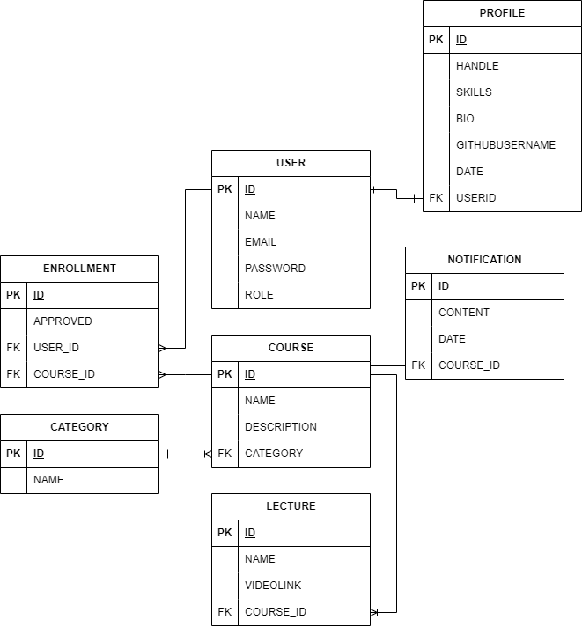

Рисунок 2.2 – Логическая схема базы данных

База данных содержит одиннадцать таблиц, назначение таблиц базы данных представлено в таблице 2.5.

Таблица 2.5 – Назначение таблиц базы данных

|  |  |
| --- | --- |
| Таблица | Назначение |
| Lecture | Хранит информацию о лекциях, включая название, ссылку на видео и содержание |
| Course | Содержит данные о курсах, включая название, описание и связь с категорией |
| Category | Хранит категории курсов, позволяя организовывать курсы по темам или направлениям |
| Notification | Содержит уведомления о курсах, включая их содержание и дату создания |
| Enrollment | Управляет записями пользователей на курсы, включая статус одобрения и ссылки на курс и пользователя |
| User | Хранит информацию о пользователях, включая имя, электронную почту, пароль и роль |
| Profile | Содержит дополнительную информацию о пользователях, такую как навыки, биография и GitHub |

Таблица Lecture содержит информацию о лекциях курса.

Описание полей представлено в таблице 2.6.

Таблица 2.6 – Структура таблицы Lecture

|  |  |  |
| --- | --- | --- |
| Название | Тип данных, ограничения целостности | Описание |
| id | integer nextval() PRIMARY KEY | Уникальный идентификатор (первичный ключ), автоматически увеличивается |
| name | text NOT NULL | Название лекции (обязательное поле) |
| videolink | text | Ссылка на видео лекции (необязательное поле) |
| content | text | Содержимое лекции (необязательное поле) |
| course_id | integer FOREIGN KEY | Идентификатор курса, к которому относится лекция (необязательное поле) |

Таблица Course содержит информацию о курсах, включая название, описание и связь с категорией.

Описание полей приведено в таблице 2.7.

Таблица 2.7 – Структура таблицы Course

|  |  |  |
| --- | --- | --- |
| Название | Тип данных, ограничения целостности | Описание |
| id | integer nextval() PRIMARY KEY | Уникальный идентификатор (первичный ключ), автоматически увеличивается |
| name | text NOT NULL | Название курса (обязательное поле, должно быть уникальным) |
| description | text | Описание курса (необязательное поле) |
| category | integer FOREIGN KEY | Идентификатор категории, к которой относится курс (необязательное поле) |

Таблица Category хранит категории курсов, позволяя организовывать курсы по темам или направлениям. Описание ее полей приведено в таблице 2.8.

Таблица 2.8 – Структура таблицы Category

|  |  |  |
| --- | --- | --- |
| Название | Тип данных, ограничения целостности | Описание |
| id | integer nextval() PRIMARY KEY | Уникальный идентификатор (первичный ключ), автоматически увеличивается |
| name | text NOT NULL | Название категории (обязательное поле, должно быть уникальным) |

Таблица Notification содержит уведомления о курсах, включая их содержание и дату. Описание ее полей приведено в таблице 2.9.

Таблица 2.9 – Структура таблицы Notification

|  |  |  |
| --- | --- | --- |
| Название | Тип данных, ограничения целостности | Описание |
| id | integer nextval() PRIMARY KEY | Название учёной степени |
| courseId | integer NOT NULL | Идентификатор курса, к которому относится уведомление (необязательное поле) |
| content | text NOT NULL | Содержимое уведомления (обязательное поле) |
| date | timestamp(3) without time zone NOT NULL DEFAULT CURRENT_TIMESTAMP | Дата и время создания уведомления (по умолчанию устанавливается на текущее время) |

Таблица Enrollment управляет записями пользователей на курсы, включая статус одобрения и ссылки на курс и пользователя. Описание ее полей приведено в таблице 2.10.

Таблица 2.10 – Структура таблицы Enrollment

|  |  |  |
| --- | --- | --- |
| Название | Тип данных, ограничения целостности | Описание |
| id | integer nextval() PRIMARY KEY | Уникальный идентификатор (первичный ключ), автоматически увеличивается |
| user_id | integer NOT NULL FOREIGN KEY | Идентификатор пользователя, который записывается на курс (необязательное поле) |
| course_id | integer NOT NULL FOREIGN KEY | Идентификатор курса, на который записан пользователь (необязательное поле) |
| approved | boolean NOT NULL DEFAULT false | Статус одобрения записи: true — одобрено, false — не одобрено (по умолчанию false) |

Таблица User хранит информацию о пользователях, включая имя, электронную почту, пароль и роль. Описание ее полей приведено в таблице 2.12.

Таблица 2.12 – Структура таблицы User

|  |  |  |
| --- | --- | --- |
| Название | Тип данных, ограничения целостности | Описание |
| id | integer nextval() PRIMARY KEY | Уникальный идентификатор (первичный ключ), автоматически увеличивается |
| name | text NOT NULL | Имя пользователя (обязательное поле) |
| email | text NOT NULL | Электронная почта пользователя (обязательное поле, должно быть уникальным) |
| password | text NOT NULL | Пароль пользователя (обязательное поле) |
| role | enum DEFAULT ‘USER’ NOT NULL | Роль пользователя в системе (по умолчанию USER) |

Таблица Profile содержит дополнительную информацию о пользователях, такую как навыки, биография и GitHub. Описание ее полей приведено в таблице 2.13.

Таблица 2.13 – Структура таблицы Profile

|  |  |  |
| --- | --- | --- |
| Название | Тип данных, ограничения целостности | Описание |
| id | integer nextval() PRIMARY KEY | Уникальный идентификатор (первичный ключ), автоматически увеличивается |
| userId | integer NOT NULL FOREIGN KEY | Идентификатор пользователя, которому принадлежит профиль (обязательное поле, уникальное) |
| handle | text | Уникальный псевдоним пользователя (обязательное поле) |
| skills | text[] | Массив навыков пользователя (необязательное поле) |
| bio | text | Биография пользователя (необязательное поле) |
| githubusername | text | Имя пользователя на GitHub (необязательное поле) |
| date | timestamp(3) without time zone NOT NULL DEFAULT CURRENT_TIMESTAMP | Дата и время создания профиля (по умолчанию устанавливается на текущее время) |

Каждая таблица имеет четко определенные поля, отражающие определенные аспекты работы психологического центра.

**2.3 Архитектура web-приложения**

Архитектура web-приложения представлена на рисунке 2.3.

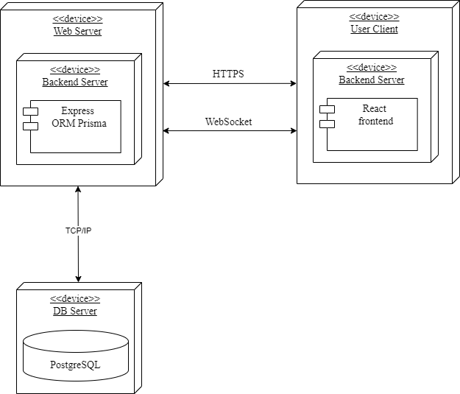

Рисунок 2.3 – Архитектура web-приложения

Пояснение назначения каждого элемента web-приложения представлено в таблице 2.14.

Таблица 2.14 – Назначение элементов архитектурной схемы web-приложения

|  |  |
| --- | --- |
| Элемент | Назначение |
| Web Server (nginx) | Предоставляет доступ к статическим ресурсам фронтенд-части web-приложения. Обрабатывает HTTP/HTTPS-запросы от клиентов, обслуживает статический контент и перенаправляет динамические запросы на Backend Server. |
| Database Server (PostgreSQL) | Используется для хранения и предоставления доступа к данным, которые необходимы для работы web-приложения. |

Описание протоколов, используемых при работе web-приложений, представлено в таблице 2.20.

Таблица 2.20 – Описание используемых протоколов

|  |  |
| --- | --- |
| Протокол | Назначение |
| HTTPS | Обмен данными между Web Server и Web Server. Обеспечить безопасную передачу данных путём использования криптографического протокола TLS. Версия HTTP 1.1, TLS 1.2. |
| TCP/IP | Обмен данными между Database Server и Application Server, а также создать виртуальное соединение между процессами. |
| WebSocket | Обмен данными между Web Server и DB Server. Обеспечивать постоянное соединения используя TCP-соединение.  Sec-WebSocket-Version 13. |

Таким образом были рассмотрены все ключевые элементы архитектуры web-приложения.

## **Выводы по разделу**

1. Была рассмотрена функциональность web-приложения «» предназначенная для всех ролей: гостя, клиента и администратора. Гостям доступны создание аккаунта и просмотр всех курсов. Клиенты имеют только персональное взаимодействие с курсами. Администраторы имеют расширенные права для более полного контроля над системой. Общее количество функций web-приложения составляет 19.

2. Рассмотрена логическая схема база данных web-приложения, которая включает 7 таблиц.

3. Рассмотрена архитектура приложения. Использование современных протоколов (HTTPS, TCP, WebSocket) гарантирует безопасность и стабильность обмена данными между клиентом и сервером.

# **Реализация web**-**приложения**

## **Программная платформа Node.js**

Для серверной части проекта была выбрана платформа Node.js [4], которая характеризуется событийно-ориентированной архитектурой и моделью однопоточного выполнения.

В рамках проекта Node.js используется совместно с фреймворком Express.js [5], который упрощает настройку серверной части и разработку API. Express.js предоставляет гибкие инструменты для создания маршрутов и обработки запросов.

Express не мешает общей производительности приложения, т.к. представляет собой тонкий слой основных функций веб-приложений. Также в нём удобно реализована маршрутизация. Имея в своем распоряжении множество служебных методов HTTP и промежуточных обработчиков, создать надежный API можно быстро и легко.

## **Система управления базами данных PostgreSQL**

Для работы веб-приложения используется PostgreSQL [6] — мощная, надежная и масштабируемая система управления базами данных. Она поддерживает сложные SQL-запросы, транзакции с соответствием стандарту ACID, а также широкий спектр типов данных, включая JSON. Скрипт создания базы данных представлен в Приложении А.

## **Object-Relational Mapping (ORM) Prisma**

В проекте используется ORM Prisma [7]. Prisma автоматически генерирует типизированные модели, что упрощает работу с данными и минимизирует ошибки. Она поддерживает сложные связи между таблицами, облегчает выполнение операций CRUD и ускоряет разработку благодаря интуитивно понятному API.

Сопоставление моделей, используемых в Prisma, с их реальными структурами представлено в таблице 3.1.

Таблица 3.1 – Сопоставление моделей, используемых в Prisma

|  |  |
| --- | --- |
| Название модели | Название таблицы |
| Profile | Profile |
| Notification | Notification |
| User | User |
| Course | Course |
| Lecture | Lecture |
| Enrollment | Enrollment |
| Category | Category |

Код, описывающий модель Course, приведён в листинге 3.1.

model Course {

id Int @id @default(autoincrement())

name String @unique

description String?

category Int?

Category Category? @relation(fields: [category], references: [id], onDelete: Cascade)

Enrollment Enrollment[]

Lecture Lecture[]

Notification Notification[]

}

Листинг 3.1 – Модель Course

Модель Cource в Prisma содержит данные о курсах с полями: id (уникальный идентификатор, первичный ключ, автоматически увеличивается), name (название курса, обязательное поля уникальное), description (описание курса, необязательное поля), category (идентификатор категории курса, необязательное поля). Модель имеет связь с моделью Category для определения категории курса, содержит массив записей о пользователях, записанных на курс, содержит массив лекций, относящихся к курсу, содержит массив уведомлений, связанных с курсом. При удалении курса каскадно удаляются лекции, записи и уведомления.

Код, описывающий модель Category, приведён в листинге 3.2.

model Category {

id Int @id @default(autoincrement())

name String @unique

Course Course[]

}

Листинг 3.2 – Модель Category

Модель Category в Prisma хранит тематические разделы для курсов с полями id (уникальный идентификатор, первичный ключ, автоматически увеличивается) и name (название категории, обязательное уникальное поле). Связь с моделью Course (один-ко-многим) через поле Course[] — каждая категория может включать несколько курсов. При удалении категории все связанные курсы удаляются каскадно.

Код, описывающий модель Enrollment, приведён в листинге 3.3.

model Enrollment {

id Int @id @default(autoincrement())

user_id Int?

course_id Int?

approved Boolean @default(false)

Course Course? @relation(fields: [course_id], references: [id], onDelete: Cascade)

User User? @relation(fields: [user_id], references: [id], onDelete: Cascade)

}

Листинг 3.3 – Модель Enrollment

Модель Enrollment в Prisma управляет записями на курсы с полями id, user_id (ID пользователя), course_id (ID курса), approved (статус подтверждения). Имеет связь с моделью Course, позволяющая отслеживать, на какой курс записан пользователь, а также связь с моделью User, позволяющая отслеживать, какой пользователь записан на курс. Каскадное удаление: при удалении пользователя или курса записи удаляются автоматически.

Код, описывающий модель Lecture, приведён в листинге 3.4.

model Lecture {

id Int @id @default(autoincrement())

name String

videoLink String?

content String?

course_id Int?

Course Course? @relation(fields: [course_id], references: [id], onDelete: Cascade)

}

Листинг 3.4 – Модель Lecture

Модель Lecture в Prisma хранит учебные материалы с полями: id (уникальный идентификатор, первичный ключ, автоматически увеличивается), name (название лекции, обязательное поле), videoLink (ссылка на видео лекции, необязательное поле), content (содержание лекции, необязательное поле), course_id (идентификатор курса, к которому относится лекция, необязательное поле). Модель также включает связь с сущностью Course (многие-к-одному), позволяющая отслеживать, к какому курсу относится лекция. Удаление курса приводит к каскадному удалению лекций.

Код, описывающий модель Notification, приведён в листинге 3.5.

model Notification {

id Int @id @default(autoincrement())

courseId Int?

content String

date DateTime @default(now())

course Course? @relation(fields: [courseId], references: [id], onDelete: Cascade)

}

Листинг 3.5 – Модель Notification

Модель Notification в Prisma с полями id (уникальный идентификатор, первичный ключ, автоматически увеличивается), courseId (идентификатор курса, к которому относится уведомление, необязательное поле), content (содержимое уведомления, обязательное поле), date (дата и время создания уведомления, по умолчанию устанавливается на текущее время). Модель также имеет связь с Course (многие-к-одному), позволяющая отслеживать, к какому курсу относится уведомление. Удаление курса удаляет уведомления.

Код, описывающий модель Profile, приведён в листинге 3.6.

model Profile {

id Int @id @default(autoincrement())

userId Int @unique

handle String

skills String[]

bio String?

githubusername String?

date DateTime @default(now())

user User @relation(fields: [userId], references: [id], onDelete: Cascade)

}

Листинг 3.6 – Модель Profile

Модель Profile в Prisma содержит дополнительную информацию о пользователях с полями: id (уникальный идентификатор, первичный ключ, автоматически увеличивается), userId (идентификатор пользователя, которому принадлежит профиль, обязательное поле, уникальное), handle (уникальный псевдоним пользователя, обязательное поле), skills (массив навыков пользователя, необязательное поле), bio (биография пользователя, необязательное поле), githubusername (имя пользователя на GitHub, необязательное поле), date (дата и время создания профиля, по умолчанию устанавливается на текущее время). Модель включает связь с моделью User, устанавливающая отношение один-к-одному между профилем и пользователем.

Код, описывающий модель User, приведён в листинге 3.7.

model User {

id Int @id @default(autoincrement())

name String

email String @unique

password String

role Roles @default(USER)

Enrollment Enrollment[]

Profile Profile?

}

Листинг 3.7 – Модель User

Модель User в Prisma хранит данные пользователей с полями id (уникальный идентификатор, первичный ключ, автоматически увеличивается), name (имя пользователя, обязательное поле), email (электронная почта пользователя, обязательное поле, должно быть уникальным), password (пароль пользователя, обязательное поле), role (роль пользователя, по умолчанию USER). Модель включает связь (один-к-одному) с моделью Profile, позволяющая получить дополнительную информацию о пользователе, также имеет связь Enrollment[] (записи на курсы). При удалении пользователя каскадно удаляются его профиль и записи на курсы.

## **Программные библиотеки**

В процессе разработки серверной части web-приложения для обеспечения её функциональности и повышения эффективности работы системы были использованы программные библиотеки, представленные в таблице 3.2

Таблица 3.2 – Программные библиотеки серверной части

|  |  |  |
| --- | --- | --- |
| Библиотека | Версия | Назначение |
| prisma/client | v4.12.0 | Клиентская библиотека для работы с базой данных через Prisma ORM. |
| **bcryptjs** | v2.4.3 | Библиотека для хеширования паролей и других данных. |
| **jsonwebtoken** | v9.0.0 | Библиотека для работы с JWT (JSON Web Tokens). |
| **socket.io** | v4.6.1 | Библиотека для реализации WebSocket-соединений в Node.js. |
| **body-parser** | v1.10.2 | Middleware для парсинга тела HTTP-запросов, позволяющее извлекать данные из запросов |
| **cors** | v2.8.5 | Middleware для включения CORS (Cross-Origin Resource Sharing), позволяющее работать с API из разных источников |
| **date-fns** | v2.29.3 | Библиотека для работы с датами, предоставляющая функции для форматирования, парсинга и манипуляции с датами |
| **dotenv** | v16.4.7 | Загружает переменные окружения из файла .env, упрощая управление конфиденциальными данными |
| **express-validator** | v6.15.0 | Middleware для валидации и санитации данных в HTTP-запросах |
| **express** | v4.18.2 | Веб-фреймворк для создания серверных приложений на Node.js |
| **http-errors** | v2.0.0 | Упрощает создание HTTP ошибок и их обработку в приложении |
| **joi** | v17.9.1 | Библиотека для валидации данных и объектов, позволяющая определять схемы валидации |
| **jsonwebtoken** | v9.0.0 | Библиотека для работы с JWT (JSON Web Tokens) для аутентификации и авторизации |
| **multer** | v1.4.5-lts.1 | Middleware для обработки multipart/form-data, используемого для загрузки файлов |
| **nodemon** | v2.0.22 | Утилита для автоматической перезагрузки сервера при изменениях в коде |
| **passport** | v0.6.0 | Middleware для аутентификации пользователей в приложениях на Node.js |
| **prisma** | v4.12.0 | CLI для управления миграциями и схемами базы данных в Prisma |

В процессе разработки клиентской части web-приложения были задействованы программные библиотеки, представленные в таблице 3.3.

Таблица 3.3 – Программные библиотеки клиентской части

|  |  |  |
| --- | --- | --- |
| Библиотека | Версия | Назначение |
| **axios** | v1.3.4 | **Библиотека для выполнения HTTP-запросов** |
| **react** | v18.2.0 | Библиотека для создания пользовательских интерфейсов, используется для построения компонентов и управления состоянием UI |
| react-router-dom | v5.0.1 | Библиотека для маршрутизации в React-приложениях |
| socket.io-client | v4.6.1 | Клиентская библиотека для работы с WebSocket-соединениями |
| fortawesome/free-solid-svg-icons | v6.4.0 | Набор иконок в формате SVG, используемый в приложениях для отображения графических элементов |
| fortawesome/react-fontawesome | v0.2.0 | Обёртка для использования FontAwesome иконок в React-приложениях |
| testing-library/jest-dom | v5.16.5 | Расширение для Jest, добавляющее полезные методы для тестирования DOM в React-приложениях |
| testing-library/react | v13.4.0 | Библиотека для тестирования компонентов React, упрощает создание тестов для UI |
| testing-library/user-event | v13.5.0 | Библиотека для имитации пользовательских событий в тестах React |
| bootstrap | v5.2.3 | CSS-фреймворк для разработки адаптивных и мобильных веб-приложений |
| canvasjs | v1.8.3 | Библиотека для построения интерактивных графиков и диаграмм |
| classnames | v2.3.2 | Утилита для условного объединения классов CSS в React-компонентах |
| css-loader | v6.7.3 | Лоадер для Webpack, позволяющий импортировать CSS в JavaScript-файлы |
| feather-icons | v4.29.0 | Набор иконок в стиле минимализма, используемых в веб-приложениях |
| jwt-decode | v3.1.2 | Библиотека для декодирования JSON Web Tokens (JWT) и извлечения данных из них |
| postcss-loader | v7.1.0 | Лоадер для Webpack, позволяющий использовать PostCSS для обработки CSS-файлов |
| primereact | v9.3.0 | Библиотека компонентов UI для React, включает в себя множество готовых интерфейсных элементов |
| react-dom | v18.2.0 | Библиотека для взаимодействия React с DOM, необходима для рендеринга компонентов |
| react-id-swiper | v4.0.0 | Обёртка для использования Swiper в React-приложениях, позволяющая создавать слайдеры |
| react-moment | v1.1.3 | Библиотека для форматирования и отображения дат с использованием Moment.js в React-приложениях |
| react-redux | v8.0.5 | Официальная обёртка для использования Redux в приложениях React |
| react-scripts | v5.0.1 | Набор скриптов для создания и управления React-приложениями с использованием Create React App |
| react-toastify | v9.1.2 | Библиотека для создания уведомлений и тостов в приложениях React |
| reactstrap | v9.1.8 | Библиотека компонентов для создания интерфейсов с использованием Bootstrap в React-приложениях |
| redux-thunk | v2.4.2 | Middleware для Redux, позволяющая писать асинхронные действия |
| redux | v4.2.1 | Библиотека для управления состоянием приложений на JavaScript с использованием паттерна Flux |
| sass | v1.60.0 | CSS-препроцессор, позволяющий использовать переменные, вложенность и другие функции в CSS |
| web-vitals | v2.1.4 | Библиотека для измерения производительности веб-приложений, включая метрики Core Web Vitals |

Программные библиотеки позволяют упростить реализацию web-приложения. Например, jsonwebtoken [8] используется для создания и проверки JWT-токенов, обеспечивая аутентификацию и авторизацию пользователей, а Socket.IO [9] — для реализации взаимодействий между клиентом и сервером, таких как чаты и уведомления.

!!!ОСТАНОВИЛСЯ ВОТ ТУТ!!!

## **Применение паттернов Unit of Work и Repository**

В web-приложении реализованы паттерны Unit of Work и Repository, что позволяет эффективно управлять бизнес-логикой и взаимодействием с базой данных.

1. Repository [13] — паттерн, который абстрагирует логику доступа к данным и предоставляет удобный интерфейс для работы с сущностями базы данных. В web-приложении репозитории используются для организации доступа к различным моделям данных, обеспечивая единый подход к чтению и записи информации. Реализация данного паттерна находится в приложении Б.
2. **Unit of Work [14]** — используется для группировки репозиториев и передачи одного контекста базы данных. Реализация данного паттерна находится в приложении Б.

## **Структура серверной части**

Основные компоненты структуры серверной части включают в себя несколько ключевых элементов, которые обеспечивают эффективную работу приложения:

1. Маршрутизаторы — управляют маршрутами и направляют запросы к соответствующим контроллерам. Реализации маршрутизатора представлена в приложении В.
2. Контроллеры — обрабатывают запросы от клиента, выполняют бизнес-логику через сервисы и возвращают ответы.
3. Сервисы — содержат бизнес-логику, обрабатывают данные и взаимодействуют с репозиториями для выполнения операций. Реализация сервиса представлена в приложении В.
4. Middleware — промежуточные обработчики, используемые для валидации данных и обеспечения безопасности.

**В таблице 3.4 приведён список директорий проекта разработки web-приложения и назначение файлов, хранящихся в этих директориях.**

Таблица 3.4 – Директории серверной части проекта

|  |  |
| --- | --- |
| Директория | Назначение |
| controllers | Содержит контроллеры, которые обрабатывают HTTP-запросы, выполняют бизнес-логику через сервисы и возвращают ответы клиенту. |
| repositories | Содержит файлы реализации репозиториев. |
| routers | Cодержит маршрутизаторы, которые определяют маршруты (routes) и связывают их с соответствующими контроллерами. |
| services | Cодержит файлы, которые реализуют бизнес-логику приложения |
| static | Cодержит статический класс, который включает в себя утилитные методы или константы, используемые по всему web-приложению. |

Продолжение таблицы 3.4

|  |  |
| --- | --- |
| Директория | Назначение |
| UnitOfWork | Содержит один файл, который отвечает за координацию работы с репозиториями. |
| utils | Содержит файлы, которые используются для обработки ошибок, взаимодействия с OpenAI API и валидации запросов. |
| validators | Содержит файлы, в которых определяются схемы для валидации входящих запросов. |

**Таблица соответствия маршрутов контроллерам и функциям в исходном коде представлена в таблице 3.5.**

Таблица 3.5 – Контроллеры и функции маршрутов

|  |  |  |  |
| --- | --- | --- | --- |
| Метод | Маршрут | Контроллер | Метод контроллера |
| POST | /auth/sign-in-send-code | AuthController | sendEmailCode-SignIn |
| POST | /auth/sign-in | AuthController | signIn |
| POST | /auth/sign-up-send-code | AuthController | sendEmailCode-SignUp |
| POST | /auth/sign-up | AuthController | signUp |
| POST | /auth/logout | AuthController | logOut |
| POST | /auth/refresh | AuthController | refresh |
| POST | /client/update | ClientController | updateClientInfo |
| POST | /client/booking | ClientController | createBooking-Client |
| GET | /client/booking | ClientController | getBookings-Client |
| POST | /client/reviews | ClientController | createReview-Client |
| DELETE | /client/reviews/:Id_Review | ClientController | deleteReview-Client |
| DELETE | /client/booking/:ID_Booking | ClientController | deleteBooking-Client |
| POST | /chat/get-answer | ChatBotController | getAnswer |
| GET | /academicdegree/getAll | AcademicDegree-Controller | getAllAcademic-Degree |
| GET | /specialization/getAll | Specialization-Controller | getAll-Specializations |
| GET | /reviews/ | ReviewController | getAllReviews |
| POST | /payment/pay | PaymentController | makePayment |

Продолжение таблицы 3.5

|  |  |  |  |
| --- | --- | --- | --- |
| Метод | Маршрут | Контроллер | Метод контроллера |
| GET | /procedures/ | ProcedureController | getAll-Procedures |
| GET | /procedures/:Id_Procedure | ProcedureController | getProcedure |
| GET | /psychologists/ | PsychologistController | getAll-Psychologists |
| POST | /psychologists/update | PsychologistController | update-Psychologist-ProfileInfo |
| POST | /psychologists/voucher | PsychologistController | create-Psychologist-Voucher |
| GET | /psychologists/booking | PsychologistController | getBookings-Psychologist |
| GET | /psychologists/  :Id_Psychologist | PsychologistController | getPsychologist |
| DELETE | /psychologists/booking/  :ID_Booking | PsychologistController | deleteBooking-Psychologist |
| POST | /admin/psychologists | AdminController | create-Psychologist |
| POST | /admin/psychologists/  :Id_Psychologist | AdminController | update-Psychologist |
| POST | /admin/procedures/ | AdminController | createProcedure |
| POST | /admin/procedures/  :Id_Procedure | AdminController | update-Procedure |
| POST | /admin/vouchers/  :Id_Psychologist | AdminController | create-Psychologist-Voucher |
| DELETE | /admin/psychologists/  :Id_Psychologist | AdminController | delete-Psychologist |
| DELETE | /admin/procedures/  :Id_Procedure | AdminController | deleteProcedure |
| DELETE | /admin/reviews/  :Id_Review | AdminController | deleteReview-Client |

**При передаче данных между клиентом и сервером используется формат JSON (JavaScript Object Notation).**

## **Реализация функций для гостя**

## **Регистрация**

Для гостя доступна регистрация, которая позволяет ему создать учетную запись в системе. Этот процесс реализован в методе signUp контроллера Auth. Реализация метода представлена на листинге 3.12.

static async signUp(req, res) {

const { email, login, password, Id_Auth, Code_Client } = req.body;

const { fingerprint } = req;

try {

const { accessToken, refreshToken, accessTokenExpiration, user } = await AuthService.signUp( email, login, password, fingerprint,Id_Auth, Code_Client);

res.cookie("refreshToken", refreshToken, COOKIE_SETTINGS.REFRESH_TOKEN);

const outputUser = {Id_client: user.Id_client, Name_Client: user.Name_Client, Surname_Client: user.Surname_Client, Photo_Client: user.Photo_Client, Mail_Client: user.Mail_Client,Role_Client: user.Role_Client}

return res.status(200).json({ accessToken, accessTokenExpiration, outputUser });

} catch (err) {

return ErrorsUtils.catchError(res, err);

}

}

Листинг 3.12 – Реализация метода signUp

Он принимает HTTP-запрос с данными из тела, включая email, логин, пароль, уникальный идентификатор сессии регистрации Id_Auth и код подтверждения Code_Client, который пользователь получил на свою электронную почту. Дополнительно, из запроса извлекается параметр fingerprint, который используется для повышения безопасности токенов.

После получения данных метод вызывает функцию AuthService.signUp, которая выполняет основные операции: проверяет корректность введенного кода подтверждения и соответствие идентификатора Id_Auth, создает учетную запись нового пользователя в базе данных и генерирует токены доступа.

В результате выполнения функции возвращаются accessToken и refreshToken, срок действия токена доступа accessTokenExpiration, а также объект, содержащий данные созданного пользователя.

## **Просмотр процедур, психологов, отзывов**

Гостю также доступен просмотр актуальных процедур, предлагаемых психологическим центром.

Для получения информации о процедурах реализовано два метода getProcedure, getAllProcedures контроллера Procedure. Реализация методов представлена на листинге 3.13.

static async getAllProcedures(_,res){

try{

const allProcedures = await ProcedureService.getAllProcedures();

return res.status(200).json({allProcedures});

} catch(err){

return ErrorUtils.catchError(res, err);

}

}

static async getProcedure(req,res){

try{

const Id_Procedure = parseInt(req.params.Id_Procedure,10);

const procedure = await ProcedureService.getProcedure(Id_Procedure);

return res.status(200).json({procedure});

} catch(err){

return ErrorUtils.catchError(res, err);

}

}

Листинг 3.13 – Реализация методов getProcedure, getAllProcedures

Метод getAllProcedures позволяет получить список всех доступных процедур. Он вызывает сервис ProcedureService.getAllProcedures, который извлекает данные о процедурах из базы данных, и возвращает их в формате JSON. Метод getProcedure предоставляет информацию о конкретной процедуре. Он извлекает идентификатор процедуры Id_Procedure из параметров запроса, передает его в сервис ProcedureService.getProcedure для получения данных о данной процедуре и возвращает результат в формате JSON.

Для получения отзывов реализован метод getAllReviews контроллера Review. Реализация метода представлена на листинге 3.14.

static async getAllReviews(_,res){

try{

const allReviews = await ReviewService.getAllReviews();

return res.status(200).json({allReviews});

} catch(err){

return ErrorUtils.catchError(res, err);

}

}

Листинг 3.14 – Реализация метода getAllReviews

Этот метод обрабатывает запрос на получение всех отзывов. В блоке try он вызывает ReviewService.getAllReviews(), чтобы получить данные о всех отзывах психологического центра, и возвращает их в формате JSON.

Для получения информации о процедурах реализовано два метода getPsychologist, getAllPsychologists контроллера Psychologist. Реализация методов представлена на листинге 3.15.

static async getAllPsychologists(_, res) {

try {

const allPsychologists = await PsychologistService.getAllPsychologists();

return res.status(200).json({ allPsychologists });

} catch (err) {

return ErrorUtils.catchError(res, err);}}

static async getPsychologist(req, res) {

try {

const Id_Psychologist = parseInt(req.params.Id_Psychologist, 10);

const psychologist = await PsychologistService.getPsychologist(Id_Psychologist);

return res.status(200).json({ psychologist });

} catch (err) {

return ErrorUtils.catchError(res, err);}}

Листинг 3.15 – Реализация метода getAllPsychologists, getPsychologist

Метод getAllPsychologists получает список всех психологов через PsychologistService.getAllPsychologists() и возвращает их в формате JSON. Метод getPsychologist извлекает ID психолога из параметров запроса, получает данные о конкретном психологе через PsychologistService.getPsychologist() и возвращает их клиенту в формате JSON.

## **Поиск услуг и психологов**

Гостю также доступен поиск услуг и психологов по различным критериям, что позволяет упростить выбор подходящих специалистов и процедур. Реализация поиска выполняется на клиентской стороне методом searchFiltered, представлено на листинге 3.16.

const searchFiltered = () =>{

const checkArrayPsychologist = procedure ? allPsychologistsProvidingProcedure : psychologists

setFilteredPsychologists(checkArrayPsychologist.filter(psycho => { return StaticClass.getFullNamePsychologist(psycho.Surname_Psychologist,psycho.Name_Psychologist,psycho.Patronymic_Psychologist).toLowerCase().includes(inputPsychologist.toLowerCase())&&(selectedSpecification.length === 0 || selectedSpecification.every(serchedSpecilization => StaticClass.getArraySpecializations(psycho.PsychologistSpecialization).includes(serchedSpecilization)));

}));

}

Листинг 3.16 – Реализация метода searchFiltered

Данный метод выполняет фильтрацию как психологов, так и процедур на основе заданных критериев. Если выбран фильтр по процедуре, то происходит поиск среди психологов, которые предоставляют эту процедуру.

Фильтрация психологов выполняется по следующим критериям: полное имя психолога, которое проверяется на соответствие введенному запросу, и специализация психолога, которая должна совпадать с выбранными пользователем специализациями.

## **Реализация функций для пользователя**

## **Добавить отзыв**

Пользователь системы психологического центра имеет возможность оставить отзыв о предоставленных услугах или работе психолога.

Логика добавления отзыва реализована в методе createReviewClient контроллера Client. Реализация данного метода представлена на листинге 3.17.

static async createReviewClient(req,res){

const {Review} = req.body;

const authHeader = req.headers.authorization;

const token = authHeader?.split(" ")?.[1];

try{

const review = await ClientService.createReviewClient(Review,token);

return res.status(200).json({review});

} catch (err){

return ErrorUtils.catchError(res, err);

}

}

Листинг 3.17 – Реализация метода createReviewClient

Данный метод извлекает отзыв из тела запроса. Также из заголовка запроса Authorization извлекается токен пользователя.

После получения данных метод вызывает функцию ClientService.createReviewClient, передавая ей отзыв и токен.

Сервис выполняет основную логику: проверяет токен на валидность и добавляет отзыв в базу данных. Если отзыв успешно создан, метод возвращает данные добавленного отзыва в формате JSON.

## **Оформление услуги**

Пользователь системы психологического центра имеет возможность оформить услугу, выбрав подходящую процедуру и талончик психолога. Логика оформления услуги реализована в методе createBookingClient контроллера Client, представлено на листинге 3.18.

static async createBookingClient(req,res){

const {Id_Procedure,Id_Voucher} = req.body;

const authHeader = req.headers.authorization;

const token = authHeader?.split(" ")?.[1];

try{

const booking = await ClientService.createBookingClient(Id_Procedure,Id_Voucher,token);

return res.status(200).json({booking});

} catch (err){

return ErrorUtils.catchError(res, err);

}

}

Листинг 3.18 – Реализация метода createBookingClient

Из тела запроса извлекаются идентификаторы процедуры Id_Procedure и идентификатор талончика Id_Voucher, а из заголовка Authorization — токен пользователя. Эти данные передаются в сервис ClientService.createBookingClient, который обрабатывает заявку: проверяет доступность процедуры, талончика и создаёт запись бронирования в системе и возвращает её данные.

## **Удалить отзыв**

Пользователь системы психологического центра имеет возможность удалить ранее оставленный отзыв.

Логика удаления отзыва реализуется в методе deleteReviewClient контроллера Client, представлено на листинге 3.19.

static async deleteReviewClient(req,res){

const authHeader = req.headers.authorization;

const token = authHeader?.split(" ")?.[1];

try{

const Id_Review = parseInt(req.params.Id_Review,10);

await ClientService.deleteReviewClient(Id_Review,token);

return res.sendStatus(200);

} catch (err){

return ErrorUtils.catchError(res, err);

}

}

Листинг 3.19 – Реализация метода deleteReviewClient

Из заголовка запроса извлекается токен для проверки прав доступа, а из параметров запроса — идентификатор отзыва. Эти данные передаются в сервисный метод ClientService.deleteReviewClient, который выполняет проверку валидности токена, удостоверяется, что пользователь является автором отзыва, и удаляет его из базы данных. В случае успешного выполнения сервер возвращает статус 200.

## **Аутентифицироваться**

Пользователь системы психологического центра может пройти аутентификацию для получения доступа к собственному аккаунту и данным Процесс аутентификации реализован в методе signIn контроллера Auth, представлено на листинге 3.20.

static async signIn(req, res) {

const { login, password, Id_Auth, Code_Client } = req.body;

const { fingerprint } = req;

try {

const { accessToken, refreshToken, accessTokenExpiration, user, isPsychologistAccount } = await AuthService.signIn(login, password, fingerprint, Id_Auth, Code_Client);

res.cookie("refreshToken", refreshToken, COOKIE_SETTINGS.REFRESH_TOKEN);

let outputUser;

if (isPsychologistAccount) {

const { Password_Psychologist, Login_Psychologist, ...outputUser1 } = user;

outputUser = outputUser1;

} else {

const { Password_Client, Login_Client, ...outputUser2 } = user;

outputUser = outputUser2;

}

return res.status(200).json({ accessToken, accessTokenExpiration, outputUser });

} catch (err) {

return ErrorsUtils.catchError(res, err);

}

}

Листинг 3.20 – Реализация метода signIn

Из тела запроса извлекаются данные для входа: логин, пароль, идентификатор аутентификации Id_Auth и код клиента Code_Client. Также используется отпечаток устройства fingerprint для дополнительной безопасности. Эти данные передаются в сервис AuthService.signIn, который проверяет корректность учетных данных, генерирует токены доступа accessToken, refreshToken и возвращает информацию о пользователе.

## **Изменение информации в профиле**

Пользователь может редактировать свои персональные данные в профиле, указав имя, фамилию, фото. Логика изменения информации реализована в методе updateClientInfo контроллера Client, представлено на листинге 3.21.

static async updateClientInfo(req,res){

const { Role_Client } = req.body;

try{

const {Name_Client,Surname_Client,Photo_Client} = req.body;

const authHeader = req.headers.authorization;

const token = authHeader?.split(" ")?.[1];

const newUser = await ClientService.updateClientInfo(Name_Client,Surname_Client,Photo_Client,token);

return res.status(200).json({newUser});

} catch (err){

return ErrorUtils.catchError(res, err);

}

}

Листинг 3.21 – Реализация метода updateClientInfo

Из тела запроса извлекаются новые данные: имя Name_Client, фамилия Surname_Client и фотография Photo_Client, а также токен пользователя из заголовка Authorization для проверки прав доступа. Эти данные передаются в сервис ClientService.updateClientInfo, который обновляет профиль в базе данных.

## **Отмена услуг**

Так же пользователь может отменить ранее забронированную услугу. Логика отмены услуги реализована в методе deleteBookingClient контроллера Client, представлено на листинге 3.22.

static async deleteBookingClient(req,res){

const authHeader = req.headers.authorization;

const token = authHeader?.split(" ")?.[1];

try{

const ID_Booking = parseInt(req.params.ID_Booking,10);

await ClientService.deleteBookingClient(ID_Booking,token);

return res.sendStatus(200);

} catch (err){

return ErrorUtils.catchError(res, err);

}

}

Листинг 3.22 – Реализация метода deleteBookingClient

Из параметров запроса извлекается идентификатор бронирования ID_Booking, а из заголовка Authorization — токен пользователя для проверки его прав. Эти данные передаются в сервис ClientService.deleteBookingClient, который проверяет доступ пользователя и удаляет бронирование из базы данных.

## **Просмотр процедур, психологов, отзывов**

Пользователю также доступен просмотр актуальных процедур, предлагаемых психологическим центром.

Для получения информации о процедурах реализовано два метода getProcedure, getAllProcedures контроллера Procedure. Реализация методов представлена на листинге 3.23.

static async getAllProcedures(_,res){

try{

const allProcedures = await ProcedureService.getAllProcedures();

return res.status(200).json({allProcedures});

} catch(err){

return ErrorUtils.catchError(res, err);

}

}

static async getProcedure(req,res){

try{

const Id_Procedure = parseInt(req.params.Id_Procedure,10);

const procedure = await ProcedureService.getProcedure(Id_Procedure);

return res.status(200).json({procedure});

} catch(err){

return ErrorUtils.catchError(res, err);

}

}

Листинг 3.23 – Реализация методов getProcedure, getAllProcedures

Метод getAllProcedures позволяет получить список всех доступных процедур. Он вызывает сервис ProcedureService.getAllProcedures, который извлекает данные о процедурах из базы данных, и возвращает их в формате JSON. Метод getProcedure предоставляет информацию о конкретной процедуре. Он извлекает идентификатор процедуры Id_Procedure из параметров запроса, передает его в сервис ProcedureService.getProcedure для получения данных о данной процедуре и возвращает результат в формате JSON.

Для получения отзывов реализован метод getAllReviews контроллера Review. Реализация метода представлена на листинге 3.24.

static async getAllReviews(_,res){

try{

const allReviews = await ReviewService.getAllReviews();

return res.status(200).json({allReviews});

} catch(err){

return ErrorUtils.catchError(res, err);

}

}

Листинг 3.24 – Реализация метода getAllReviews

Этот метод обрабатывает запрос на получение всех отзывов. В блоке try он вызывает ReviewService.getAllReviews(), чтобы получить данные о всех отзывах психологического центра, и возвращает их в формате JSON.

Для получения информации о процедурах реализовано два метода getPsychologist, getAllPsychologists контроллера Psychologist. Реализация методов представлена на листинге 3.25.

static async getAllPsychologists(_, res) {

try {

const allPsychologists = await PsychologistService.getAllPsychologists();

return res.status(200).json({ allPsychologists });

} catch (err) {

return ErrorUtils.catchError(res, err);}}

static async getPsychologist(req, res) {

try {

const Id_Psychologist = parseInt(req.params.Id_Psychologist, 10);

const psychologist = await PsychologistService.getPsychologist(Id_Psychologist);

return res.status(200).json({ psychologist });

} catch (err) {return ErrorUtils.catchError(res, err);}}

Листинг 3.25 – Реализация метода getAllPsychologists, getPsychologist

Метод getAllPsychologists получает список всех психологов через PsychologistService.getAllPsychologists() и возвращает их в формате JSON. Метод getPsychologist извлекает ID психолога из параметров запроса, получает данные о конкретном психологе через PsychologistService.getPsychologist() и возвращает их клиенту в формате JSON.

## **Поиск услуг и психологов**

Пользователю также доступен поиск услуг и психологов по различным критериям, что позволяет упростить выбор подходящих специалистов и процедур. Реализация поиска выполняется на клиентской стороне методом searchFiltered, представлено на листинге 3.26.

const searchFiltered = () =>{

const checkArrayPsychologist = procedure ? allPsychologistsProvidingProcedure : psychologists

setFilteredPsychologists(checkArrayPsychologist.filter(psycho => { return StaticClass.getFullNamePsychologist(psycho.Surname_Psychologist,psycho.Name_Psychologist,psycho.Patronymic_Psychologist).toLowerCase().includes(inputPsychologist.toLowerCase())&&(selectedSpecification.length === 0 || selectedSpecification.every(serchedSpecilization => StaticClass.getArraySpecializations(psycho.PsychologistSpecialization).includes(serchedSpecilization)));

}));}

Листинг 3.26 – Реализация метода searchFiltered

Данный метод выполняет фильтрацию как психологов, так и процедур на основе заданных критериев. Если выбран фильтр по процедуре, то происходит поиск среди психологов, которые предоставляют эту процедуру.

Фильтрация психологов выполняется по следующим критериям: полное имя психолога, которое проверяется на соответствие введенному запросу, и специализация психолога, которая должна совпадать с выбранными пользователем специализациями.

## **Реализация функций для психолога**

## **Аутентифицироваться**

Психолог, как и пользователь, может пройти процесс аутентификации в системе психологического центра. Этот процесс реализован в методе signIn контроллера Auth, представлено на листинге 3.27.

static async signIn(req, res) {

const { login, password, Id_Auth, Code_Client } = req.body;

const { fingerprint } = req;

try {

const { accessToken, refreshToken, accessTokenExpiration, user, isPsychologistAccount } = await AuthService.signIn(login, password, fingerprint, Id_Auth, Code_Client);

res.cookie("refreshToken", refreshToken, COOKIE_SETTINGS.REFRESH_TOKEN);

let outputUser;

if (isPsychologistAccount) {

const { Password_Psychologist, Login_Psychologist, ...outputUser1 } = user;

outputUser = outputUser1;

} else {

const { Password_Client, Login_Client, ...outputUser2 } = user;

outputUser = outputUser2;

}

return res.status(200).json({ accessToken, accessTokenExpiration, outputUser });

} catch (err) {

return ErrorsUtils.catchError(res, err);

}}

Листинг 3.27 – Реализация метода signIn

Из тела запроса передаются данные: логин, пароль, идентификатор аутентификации Id_Auth и код клиента Code_Client, а также отпечаток устройства fingerprint.

Эти данные передаются в сервис AuthService.signIn, который проверяет их корректность. Метод возвращает токен доступа accessToken, срок его действия, токен обновления refreshToken и данные профиля психолога.

## **Создание талонов**

Психолог может создавать талоны для записи клиентов. Этот функционал реализован в методе createPsychologistVoucher контроллера Psychologist, представлено на листинге 3.28.

static async createPsychologistVoucher(req,res){

try{

const { Id_client } = req.user;

await VoucherService.createVouchers(Id_client);

res.sendStatus(200);

} catch(err){ return ErrorUtils.catchError(res, err);}}

Листинг 3.28 – Реализация метода createPsychologistVoucher

Идентификатор психолога (Id_client) извлекается из запроса. Затем вызывается метод createVouchers сервиса VoucherService, который автоматически генерирует талоны на основе текущего расписания психолога.

## **Изменение информации в профиле**

Психолог, так же как и пользователь, может изменять информацию в своём профиле. Логика изменения информации реализована в методе updatePsychologistProfileInfo контроллера Psychologist, представлено на листинге 3.29.

static async updatePsychologistProfileInfo(req,res) {

try { const { Id_Psychologist } = req.body;

if (req.user.Id_client == Id_Psychologist) {

const psychologist = await PsychologistService.updatePsychologist(req.body);

psychologist.Role_Client = "Psychologist";

await TimeTableService.updateTimeTable(psychologist.Id_Psychologist,req.body.timetable);

await PsychologistSpecializationService.updatePsychologistSpecialization(psychologist.Id_Psychologist,req.body.Specialization);

await VoucherService.createVouchers(psychologist.Id_Psychologist);

res.status(200).json({psychologist});

} else throw new Forbidden("Отказано в доступе");

} catch(err){return ErrorUtils.catchError(res, err);}

Листинг 3.29 – Реализация метода updatePsychologistProfileInfo

Из запроса извлекаются следующие данные: идентификатор психолога Id_Psychologist. В теле запроса также содержатся данные, такие как новое расписание психолога timetable, специализация Specialization и другие данные профиля психолога, включая ФИО, научную степень, опыт, описание и направления деятельности. Далее обновляются данные профиля психолога через сервис PsychologistService.updatePsychologist, включая расписание через TimeTableService.updateTimeTable и специализацию через PsychologistSpecializationService.updatePsychologistSpecialization. После этого, метод вызывает VoucherService.createVouchers, чтобы сгенерировать новые талоны, и возвращает обновлённую информацию о психологе.

## **Отмена услуг**

Психолог в системе психологического центра может отменить забронированные услуги. Логика изменения информации реализована в методе deleteBookingPsychologist контроллера Psychologist, представлено на листинге 3.30.

static async deleteBookingPsychologist(req,res){

const {Id_client, Role_Client} = req.user;

try{

const ID_Booking = parseInt(req.params.ID_Booking,10);

await PsychologistService.deleteBookingPsychologist(ID_Booking,Id_client,Role_Client);

return res.sendStatus(200);

} catch (err){

return ErrorUtils.catchError(res, err);

}

}

Листинг 3.30 – Реализация метода deleteBookingPsychologist

Из запроса извлекаются идентификатор клиента Id_client и роль клиента Role_Client, а также идентификатор бронирования ID_Booking из параметров запроса. После этого вызывается сервис PsychologistService.deleteBookingPsychologist, который выполняет удаление бронирования. Кроме того, пользователю, у которого было отменено бронирование, на почту отправляется письмо об отмене услуги психологом.

## **Реализация функций для администратора**

## **Удаление отзывов**

Администратор системы имеет возможность удалять отзывы, оставленные пользователями о психологах или услугах. Это позволяет удалять неподобающие отзывы. Логика удаления отзыва реализована в методе deleteReviewClient контроллера Admin, представлено на листинге 3.31.

static async deleteReviewClient(req,res){

try{

const Id_Review = parseInt(req.params.Id_Review,10);

await ReviewService.deleteReviewWithoutClient(Id_Review);

return res.sendStatus(200);

} catch (err){

return ErrorUtils.catchError(res, err);

}

}

Листинг 3.31 – Реализация метода deleteReviewClient

Извлекается идентификатор отзыва Id_Review из параметров запроса. После извлечения идентификатора, вызывается сервис ReviewService.deleteReviewWithoutClient, который выполняет удаление отзыва из базы данных.

## **Создание услуги**

Администратор в системе психологического центра имеет возможность создавать новые услуги. Логика создания отзыва реализована в методе createProcedure контроллера Admin, представлено на листинге 3.32.

static async createProcedure(req,res){

try{

const procedure = await ProcedureService.createProcedure(req.body);

await ProcedureSpecializationService.createProcedureSpecialization(procedure.Id_Procedure, req.body.Specialization);

res.status(200).json({procedure});

} catch(err){

return ErrorUtils.catchError(res, err);

}

}

Листинг 3.32 – Реализация метода createProcedure

Данные о процедуре извлекаются из тела запроса, такие как название, описание, цена и массив специализаций, далее вызывается метод сервиса ProcedureService.createProcedure, а затем связывает её с соответствующими специализациями через сервис ProcedureSpecializationService.createProcedureSpecialization. После успешного создания процедуры и специализации, метод возвращает данные новой процедуры.

## **Аутентифицироваться**

У администратора, так же как и у пользователя, есть процесс аутентификации. Аутентификация администратора выполняется с использованием того же метода signIn контроллера Auth, который используется для пользователей, представлено на листинге 3.33.

static async signIn(req, res) {

const { login, password, Id_Auth, Code_Client } = req.body;

const { fingerprint } = req;

try {

const { accessToken, refreshToken, accessTokenExpiration, user, isPsychologistAccount } = await AuthService.signIn(login, password, fingerprint, Id_Auth, Code_Client);

res.cookie("refreshToken", refreshToken, COOKIE_SETTINGS.REFRESH_TOKEN);

let outputUser;

if (isPsychologistAccount) {

const { Password_Psychologist, Login_Psychologist, ...outputUser1 } = user;

outputUser = outputUser1;

} else {

const { Password_Client, Login_Client, ...outputUser2 } = user;

outputUser = outputUser2;

}

return res.status(200).json({ accessToken, accessTokenExpiration, outputUser });

} catch (err) {

return ErrorsUtils.catchError(res, err);

}

}

Листинг 3.33 – Реализация метода signIn

Из тела запроса извлекаются данные для входа: логин, пароль, идентификатор аутентификации Id_Auth и код клиента Code_Client. Также используется отпечаток устройства fingerprint для дополнительной безопасности.

Эти данные передаются в сервис AuthService.signIn, который проверяет корректность учетных данных, генерирует токены доступа accessToken, refreshToken и возвращает информацию о пользователе.

## **Удаление услуги**

Администратор системы имеет возможность удалять услуги, которые больше не актуальны или были добавлены ошибочно.

Логика удаления услуги реализована в методе deleteProcedure контроллера Admin, представлена на листинге 3.34.

static async deleteProcedure(req,res){

try{

const Id_Procedure = parseInt(req.params.Id_Procedure, 10);

await ProcedureService.deleteProcedure(Id_Procedure);

await ProcedureSpecializationService.deleteProcedureSpecialization(Id_Procedure);

res.sendStatus(200);

} catch(err){

return ErrorUtils.catchError(res, err);

}

}

Листинг 3.34 – Реализация метода deleteProcedure

Извлекается идентификатор услуги Id_Procedure из параметров запроса. После этого вызываются методы ProcedureService.deleteProcedure и ProcedureSpecializationService.deleteProcedureSpecialization, которые выполняют удаление услуги из базы данных.

## **Создание талонов**

Администратор системы психологического центра имеет возможность создавать талоны для записи на услуги психологам. Логика создания талонов реализована в методе createPsychologistVoucher контроллера Admin, представлена на листинге 3.35.

static async createPsychologistVoucher(req,res){

try{

const {Id_Psychologist} = req.body;

await VoucherService.createVouchers(Id_Psychologist);

res.sendStatus(200);

} catch(err){

return ErrorUtils.catchError(res, err);

}

}

Листинг 3.35 – Реализация метода createPsychologistVoucher

Идентификатор психолога Id_Psychologist, извлекаются из тела запроса. Затем вызывается сервис VoucherService.createVouchers, который генерирует талоны для указанного психолога, учитывая его расписание и доступность.

## **Создание профиля для психолога**

Администратор может создать профиль для нового психолога. Это включает в себя создание учетной записи психолога, а также настройку его расписания, специализаций и талонов для записи. Логика создания профиля реализована в методе createPsychologist контроллера Admin, представленном на листинге 3.36.

static async createPsychologist(req,res){

try{

const psychologist = await PsychologistService.createPsychologist(req.body);

await TimeTableService.createTimeTable(psychologist.Id_Psychologist,req.body.timetable);

await PsychologistSpecializationService.createPsychologistSpecialization(psychologist.Id_Psychologist,req.body.Specialization);

await VoucherService.createVouchers(psychologist.Id_Psychologist);

res.status(200).json({psychologist});

} catch(err){

return ErrorUtils.catchError(res, err);}}

Листинг 3.36 – Реализация метода createPsychologist

Метод извлекает данные о психологе из запроса, такие данные, как фамилия, имя, отчество, научная степень, расписание, профессиональный опыт, описание и направления деятельности. Создает учетную запись через сервис PsychologistService.createPsychologist. Затем на основе этих данных создается расписание с помощью TimeTableService.createTimeTable, привязываются специализации через PsychologistSpecializationService.createPsychologist-Specialization и генерируются талоны для записи через VoucherService.createVouchers. После успешного выполнения метод возвращает информацию о созданном психологе.

## **Удаление профиля для психолога**

Администратор системы имеет возможность удалить профиль психолога. Логика удаления профиля психолога реализована в методе deletePsychologist контроллера Admin, представленного на листинге 3.37.

static async deletePsychologist(req,res){

try{

const Id_Psychologist = parseInt(req.params.Id_Psychologist, 10);

await PsychologistService.deletePsychologist(Id_Psychologist);

res.sendStatus(200);

} catch(err){

return ErrorUtils.catchError(res, err);

}

}

Листинг 3.37 – Реализация метода deletePsychologist

Метод извлекает идентификатор психолога Id_Psychologist из параметров запроса. После этого вызывается метод сервиса PsychologistService.delete-Psychologist, который удаляет профиль психолога из базы данных.

## **Изменение информации о психологе, процедуре**

Администратор системы имеет возможность обновить информацию о психологе.

Логика изменения информации о психологе реализована в методе updatePsychologist контроллера Admin, представленном на листинге 3.38.

static async updatePsychologist(req,res){

try{

const psychologist = await PsychologistService.updatePsychologist(req.body);

await TimeTableService.updateTimeTable(psychologist.Id_Psychologist,req.body.timetable);

await PsychologistSpecializationService.updatePsychologistSpecialization(psychologist.Id_Psychologist,req.body.Specialization);

await VoucherService.createVouchers(psychologist.Id_Psychologist);

res.status(200).json({psychologist});

} catch(err){

return ErrorUtils.catchError(res, err);

}

}

Листинг 3.38 – Реализация метода updatePsychologist

Метод извлекает данные психолога из тела запроса и передает их в сервис PsychologistService.updatePsychologist для обновления информации о психологе. Затем обновляется расписание через TimeTableService.updateTimeTable, специализации через PsychologistSpecializationService.update-PsychologistSpecialization, и генерируются новые талоны с помощью VoucherService.createVouchers.

После успешного выполнения операций метод возвращает обновленную информацию о психологе.

Администратор также имеет возможность обновить информацию о существующей услуге, включая ее название, описание, цену и специализации.

Логика изменения информации о услуге реализована в методе updateProcedure контроллера Admin, который отвечает за обработку запроса на изменение данных услуги.

Логика изменения информации о услуге представленна на листинге 3.39.

static async updateProcedure(req,res){

try{

const procedure = await ProcedureService.updateProcedure(req.body);

await ProcedureSpecializationService.updateProcedureSpecialization(procedure.Id_Procedure, req.body.Specialization);

res.status(200).json({procedure});

} catch(err){

return ErrorUtils.catchError(res, err);

}

}

Листинг 3.39 – Реализация метода updateProcedure

Метод извлекает данные об услуге из тела запроса и передает их в сервис ProcedureService.updateProcedure для обновления информации о процедуре. Затем через сервис ProcedureSpecializationService.updateProcedureSpecialization обновляются специализации, связанные с услугой. После успешного выполнения операций метод возвращает обновленную информацию о услуге.

## **Структура клиентской части**

Клиентская часть приложения реализована с использованием компонентного подхода. Основная логика и элементы пользовательского интерфейса размещены в директории src. Директории представлены в таблице 3.4.

Таблица 3.6 – Основные директории проекта в папке src и их назначение

|  |  |
| --- | --- |
| Директория | Назначение |
| components | Включает в себя переиспользуемые React-компоненты, предназначенные для создания элементов пользовательского интерфейса web-приложения. |
| config | Хранит конфигурационные файлы и глобальные параметры. |
| context | Содержит файлы, предназначенные для управления токенами доступа пользователя |
| fetch | Cодержит модули, которые обрабатывают запросы к серверу, обеспечивая взаимодействие клиентской части приложения с API. |
| services | Включает модули для взаимодействия с API внешних сервисов. |
| states | содержит файлы, связанные с управлением состоянием приложения с использованием Redux Toolkit. |

Продолжение таблицы 3.6

|  |  |
| --- | --- |
| Директория | Назначение |
| static | Cодержит статический класс, который включает в себя утилитные методы или константы, используемые по всему web-приложению. |
| utils | содержит файлы, отвечающие за взаимодействие с сервером через WebSocket. |

**Таблица соответствия маршрутов и компонентов страниц представлена в таблице 3.7.**

Таблица 3.7 – Маршруты и компоненты страниц

|  |  |  |  |
| --- | --- | --- | --- |
| Компонент страницы | Маршрут | Роль | Назначение компонента |
| HomePage | /home | Администратор, психолог, гость, пользователь | Основная страница приложения, которая служит отправной точкой для навигации по другим разделам и предоставляет общую информацию о web-приложении. |
| PsychologistPage | /psychologist | Администратор, психолог, гость, пользователь | Отображение информации о психологах психологического центра. |
| ProcedurePage | /procedure | Администратор, психолог, гость, пользователь | Отображение информации обо всех услугах психологического центра. |
| ReviewPage | /review | Администратор, психолог, гость, пользователь | Отображение отзывов оставленных пользователями психологического центра. |
| ProfilePage | /profile | Психолог, пользователь | Отображение информации о пользователе или психологе. |
| LogPage | /login | Гость | Предоставить форму авторизации. |
| RegPage | /register | Гость | Предоставить форма регистрации. |

Помимо маршрутов и страниц, приложение включает множество компонентов, которые обеспечивают функциональность и удобство использования клиентской части.

В таблице 3.8 представлено описание всех остальных компонентов приложения и их назначение.

Таблица 3.8 – Описание компонентов

|  |  |
| --- | --- |
| Компонент | Назначение |
| Navigation | Используется для обеспечения навигации и маршрутизации. |
| BodyHome | Используется для отображения информации о психологическом центре. |
| BodyProcedure | Используется для вывода карточек услуг, а так же предоставления возможности фильтрации. |
| BodyProcedureProfile | Используется для отображения информации об услуге. |
| BodyProfile | Используется для отображения информации о текущем пользователе. |
| BodyPsychologist | Используется для вывода карточек психологов, а так же предоставления возможности фильтрации. |
| BodyPsychologistProfile | Используется для отображения информации о психологе. |
| BodyReview | Используется для отображения карточек отзывов. |
| BodyReviewCreate | Используется для отображении формы добавления отзыва. |
| BodySession | Используется для вывода сеансов пользователя или психолога. |
| BodyBooking | Используется для отображения формы бронирования. |
| CardProcedure | Используется для отображения карточки услуги. |
| CardPsychologist | Используется для отображения карточки психолога. |
| CardReview | Используется для отображения карточки отзыва. |
| CardSession | Используется для отображения карточки сеанса. |
| Footer | Используется для отображения футера web-приложения. |
| Header | Используется для отображения хедера web-приложения. |
| MultiplySelect | Используется для отображения выпадающего списка. |
| Popup | Используется для отображения модального окна. |

Компоненты и страницы реализуют все необходимые функции для различных ролей.

## **Выводы по разделу**

1. В web-приложении использована программная платформа Node.js с применением фреймворка Express.js. Это позволило реализовать в сервер с удобной маршрутизацией и эффективно обрабатывать HTTP-запросы.

2. Для хранения данных использовалась СУБД PostgreSQL, которая гарантировала надёжное управление данными, поддержку транзакций. Для упрощения взаимодействия с базой данных применялась ORM Prisma, которая автоматизировала создание моделей, облегчила выполнение операций с данными.

3. Рассмотрены сторонние сервисы, которые помогут расширить функциональность web-приложения, включая поддержку искусственного интеллекта, оплаты и облачного хранения данных.

4. Рассмотрена структура приложения, которая базируется на модульном подходе с использованием современных программных библиотек для клиентской и серверной частей.

5. Взаимодействие с базой данных было организовано с использованием архитектурных паттернов Unit of Work и Repository, что позволило повысить читаемость и масштабируемость кода. Это дало возможность легко добавлять новые функции и поддерживать текущий функционал.

6. Реализованы все функции для все ролей психологического центра: гостя, пользователя, психолога и администратора. Количество функций web-приложения составило 16.

# **Тестирование web**-**приложения**

## **Функциональное тестирование**

Для проверки корректности работы всех функций разработанного web-приложения было проведено ручное тестирование, описание и итоги которого представлены в таблице 4.1.

Таблица 4.1 – Описание тестирования функций web-приложения

|  |  |  |  |
| --- | --- | --- | --- |
| Номер | Функция web-приложения | Описание тестирования | Итог тестирования функции |
| 1 | Регистрация | Действие: отправить POST запрос на адрес /auth/sign-up/, указав в теле запроса логин пользователя (login) со значением «nik», адрес электронной почты (email) «nikitakar@gmail.com», пароль (password) со значением «1122», идентификатор регистрации (Id_Auth) со значением «22» и код отправленный на почту (Code_Client) со значением «353643».  Ожидаемый результат: cервер должен вернуть ответ в формате JSON с токеном доступа, временем его истечения и данными пользователя. | Успешно. |
| 2 | Поиск услуг | Действие: необходимо перейти на страницу по адресу /procedure/. В секции с фильтраци, необходимо из списка выбрать направление «Клиническая», ввести цену равную «100», и в поле «Название» ввести «сказкотерапия».  Ожидаемый результат: вывод процедур, подходящих по данным критериям. | Успешно. |
| 2 | Поиск психологов | Действие: необходимо перейти на страницу по адресу /psychologist/. В секции с фильтраци, необходимо из списка выбрать направление «Клиническая», в поле «ФИО» ввести «Каребо».  Ожидаемый результат: вывод психологов, подходящих по критериям. | Успешно. |

Продолжение таблицы 4.1

|  |  |  |  |
| --- | --- | --- | --- |
| Номер | Функция web-приложения | Описание тестирования | Итог тестирования функции |
| 3 | Просмотр психологов | Действие: отправить GET запрос на адрес /psychologists/.  Ожидаемый результат: сервер должен вернуть ответ в формате JSON с перечнем всех доступных психологов. | Успешно. |
| 3 | Просмотр процедур | Действие: отправить GET запрос на адрес /procedures/.  Ожидаемый результат: сервер должен вернуть ответ в формате JSON с перечнем всех доступных процедур психологического центра. | Успешно. |
| 3 | Просмотр отзывов | Действие: отправить GET запрос на адрес /reviews/.  Ожидаемый результат: сервер должен вернуть ответ в формате JSON с перечнем всех отзывов пользователей | Успешно. |
| 4 | Аутентифи-цироваться | Действие: отправить POST запрос на адрес /auth/sign-in/, указав в теле запроса логин пользователя (email) со значением «nikitakar@gmail.com», пароль (password) со значением «1122», идентификатор аутентификации (Id_Auth) со значением «23» и код отправленный на почту (Code_Client) со значением «435313».  Ожидаемый результат: сервер должен вернуть ответ в формате JSON с токеном доступа, временем его истечения и данными пользователя. | Успешно. |
| 5 | Оформление услуги | Действие: отправить POST запрос на адрес /client/booking/, указав в теле запроса идентификатор процедуры (Id_Procedure) «4», идентификатор талончика (Id_Voucher) «46». В запросе необходимо добавить заголовок «Authorization», в котором передается токен доступа пользователя.  Ожидаемый результат: сервер должен вернуть в формате JSON информацию о бронировании (booking). | Успешно. |

Продолжение таблицы 4.1

|  |  |  |  |
| --- | --- | --- | --- |
| Номер | Функция web-приложения | Описание тестирования | Итог тестирова-ния функции |
| 6 | Изменение информации в профиле для пользовате-ля | Действие: отправить POST запрос на адрес /client/update/, указав в теле запроса роль пользователя (Role_Client) со значением «Client», имя (Name_Client) со значением «Nik», фамилию (Surname_Client) со значением «Kar», фото клиента (Photo_Client). В запросе необходимо добавить заголовок «Authorization», в котором передается токен доступа пользователя.  Ожидаемый результат: сервер должен вернуть в формате JSON информацию о пользователе (newUser). | Успешно. |
| 6 | Изменение информации в профиле для психолога | Действие: отправить POST запрос на адрес /client/update/, указав в теле запроса роль пользователя (Role_Client) со значением «Psychologist», имя (Name_Psychologist) со значением «Никита», фамилию (Surname_Psychologist) со значением «Каребо», отчество (Patronymic_Psychologist) со значением «Сергеевич», опыт (Experience) со значением «6», фото психолога (Photo_Psychologist), описание (Description) «Лучший психолог», учённую степень (Degree) «Бакалавр», расписание (timetable), специализации (Specialization) со значением «Клиническая». В запросе добавить заголовок «Authorization», в котором передается токен доступа психолога.  Ожидаемый результат: сервер должен вернуть в формате JSON информацию о психологе (psychologist). | Успешно. |
| 7 | Отмена услуг | Действие: отправить DELETE запрос на адрес /client/booking/1, где «1» идентификатор бронирования, указав в запросе заголовок «Authorization», в котором передается токен доступа пользователя.  Ожидаемый результат: сервер должен вернуть ответ со статусом «200». | Успешно. |

Продолжение таблицы 4.1

|  |  |  |  |
| --- | --- | --- | --- |
| Номер | Функция web-приложения | Описание тестирования | Итог тестирования функции |
| 8 | Добавить отзыв | Действие: отправить POST запрос на адрес /client/reviews/, указав в теле запроса отзыв пользователя (Review) со значением «Мне понравилось». В запросе необходимо добавить заголовок «Authorization», в котором передается токен доступа.  Ожидаемый результат: сервер в формате JSON должен вернуть отзыв (review). | Успешно. |
| 9 | Удалить отзыв | Действие: отправить DELETE запрос на адрес /client/reviews/1, где «1» идентификатор отзыва. В запросе необходимо добавить заголовок «Authorization», в котором передается токен доступа пользователя.  Ожидаемый результат: сервер должен вернуть ответ со статусов «200». | Успешно. |
| 10 | Создание талонов для психолога | Действие: отправить POST запрос на адрес /psychologists/voucher/. В запросе необходимо добавить заголовок «Authorization», в котором передается токен доступа пользователя.  Ожидаемый результат: сервер должен вернуть ответ со статусов «200». | Успешно. |
| 10 | Создание талонов для администратора | Действие: отправить POST запрос на адрес /admin/vouchers/1, где «1» идентификатор психолога. В запросе необходимо добавить заголовок «Authorization», в котором передается токен доступа пользователя.  Ожидаемый результат: сервер должен вернуть ответ со статусов «200». | Успешно. |

Продолжение таблицы 4.1

|  |  |  |  |
| --- | --- | --- | --- |
| Номер | Функция web-приложения | Описание тестирования | Итог тестирова-ния функции |
| 11 | Создание профиля для психолога | Действие: отправить POST запрос на адрес /admin/psychologists/, указав в теле запроса логин психолога (Login_Psychologist) со значением «mik», пароль (Password_Psychologist) «1122», имя (Name_Psychologist) «Никита», фамилию (Surname_Psychologist) «Каребо», отчество (Patronymic_Psychologist) «Сергеевич», опыт (Experience) «3», почту (Mail_Psychologist) «nikkar@gmail.com», фото (Photo_Psychologist), описание (Description) «Лучший психолог», учёную степень (Degree) «Бакалавр», расписание (timetable), специализации (Specialization) «Клиническая». В запросе необходимо добавить заголовок «Authorization», в котором передается токен доступа администратора.  Ожидаемый результат: сервер должен вернуть в формате JSON информацию о психологе (psychologist). | Успешно. |
| 12 | Удаление профиля для психолога | Действие: отправить DELETE запрос на адрес /admin/psychologists/1, где «1» идентификатор психолога. В запросе необходимо добавить заголовок «Authorization» с токеном доступа.  Ожидаемый результат: сервер должен вернуть ответ со статусов «200». | Успешно. |
| 13 | Создание услуги | Действие: отправить POST запрос на адрес /admin/procedures/, указав в теле запроса название процедуры (Name_Procedure) со значением «Консультация», цену (Price) со значением «23», описание (Depiction) «Для семьи», фото (Photo_Procedure), специализации (Specialization) «Клиническая». В запросе добавить заголовок «Authorization», в котором передается токен доступа.  Ожидаемый результат: сервер в формате JSON должен вернуть информацию о процедуре (procedure). | Успешно. |

Продолжение таблицы 4.1

|  |  |  |  |
| --- | --- | --- | --- |
| Номер | Функция web-приложения | Описание тестирования | Итог тестирования функции |
| 14 | Удаление услуги | Действие: отправить DELETE запрос на адрес /admin/procedures/1, где «1» идентификатор процедуры. В запросе необходимо добавить заголовок «Authorization», в котором передается токен доступа пользователя.  Ожидаемый результат: сервер должен вернуть ответ со статусов «200». | Успешно. |
| 15 | Изменение информации о психологе | Действие: отправить POST запрос на адрес /admin/psychologists/1, где «1» идентификатор психолога, также указав в теле имя (Name_Psychologist) «Сергей», фамилию (Surname_Psychologist) «Каребо», отчество (Patronymic_Psychologist) «Андреевич», опыт (Experience) «4», фото психолога (Photo_Psychologist), описание (Description) «Плохой психолог», учённую степень (Degree) «Бакалавр», расписание (timetable), специализации (Specialization) «Рзвивающая». В запросе необходимо добавить заголовок «Authorization», в котором передается токен доступа психолога.  Ожидаемый результат: сервер должен вернуть в формате JSON обновлённую информацию о психологе (psychologist). | Успешно. |
| 15 | Изменение информации о услуге | Действие: отправить POST запрос на адрес /admin/procedures/1, где «1» идентификатор процедуры, указав в теле запроса название процедуры (Name_Procedure), цену (Price), описание (Depiction), фото (Photo_Procedure), специализации (Specialization). В запросе необходимо добавить заголовок «Authorization», в котором передается токен доступа пользователя.  Ожидаемый результат: сервер в формате JSON должен вернуть информацию о процедуре (procedure). | Успешно. |

Продолжение таблицы 4.1

|  |  |  |  |
| --- | --- | --- | --- |
| Номер | Функция web-приложения | Описание тестирования | Итог тестирования функции |
| 16 | Удаление отзывов | Действие: отправить DELETE запрос на адрес /admin/reviews/1, где «1» идентификатор отзыва. В запросе необходимо добавить заголовок «Authorization», в котором передается токен доступа пользователя.  Ожидаемый результат: сервер должен вернуть ответ со статусов «200». | Успешно. |

Таким образом, были протестированы все ключевые функции web-приложения.

## **Нагрузочное тестирование**

При нагрузочном тестировании использовался JMeter [15] — это инструмент с открытым исходным кодом для проведения нагрузочного тестирования различных систем, поддерживающий множество протоколов.

Были произведены тесты с разным количеством GET-запросов в секунду. на адрес /psychologists сервера. Результаты тестов представлены в таблице 4.2.

Таблица 4.1 – Описание тестирования функций web-приложения

|  |  |  |  |
| --- | --- | --- | --- |
| Количество запросов в секунду | Количество успешных ответов | Среднее время получения ответа в миллисекундах | Итог |
| 100 | 100 | 1949 | Успешно |
| 500 | 500 | 4265 | Успешно |
| 1000 | 1000 | 8209 | Успешно |
| 5000 | 5000 | 33376 | Успешно |
| 10000 | 10000 | 71436 | Успешно |

Все тесты были пройдены, что свидетельствует о стабильности работы системы при различных уровнях нагрузки.

## **Выводы по разделу**

1. Проведено ручное тестирование всех ключевых функций web-приложения. Корректность работы системы подтверждена соответствием фактических результатов тестирования ожидаемым. Количество тестов составило 22.

2. Нагрузочное тестирование показало, что приложение способно выдерживать значительные объёмы запросов, сохраняя работоспособность и стабильность даже под высокой нагрузкой.

# **Руководство пользователя**

## **Руководство гостя**

При открытии сайта гость автоматически попадает на главную страницу, которая служит визитной карточкой психологического центра. На этой странице представлена общая информация, которая помогает пользователю узнать больше о центре, его миссии и ценностях.

Главная страница представлена на рисунке 5.1.

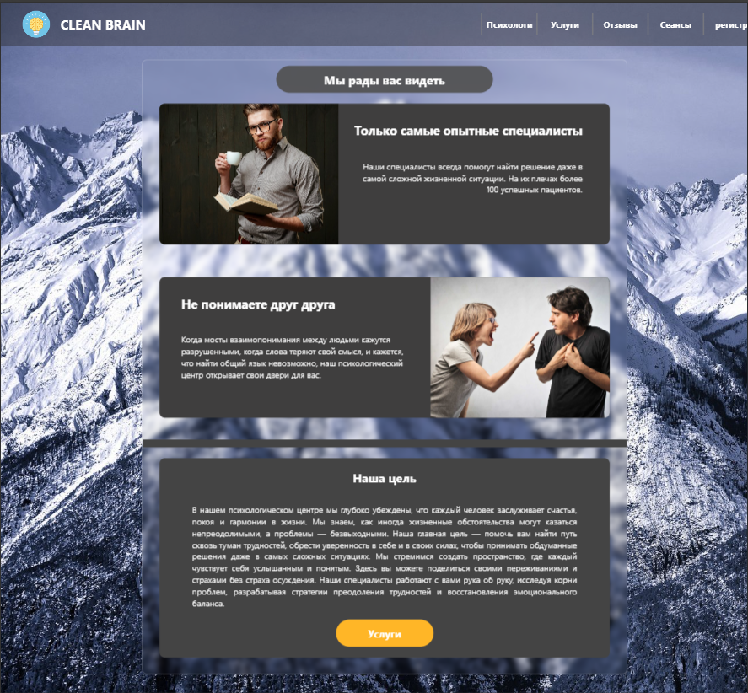

Рисунок 5.1 – Главная страница

На странице присутствует навигационное меню, которое обеспечивает удобство в перемещении по различным разделам системы. В меню представлены вкладки, такие как "Психологи", "Услуги" и "Отзывы". Вкладка "Психологи" позволяет просматривать список доступных специалистов и их профили. Раздел "Услуги" содержит перечень предлагаемых услуг с подробным описанием каждой из них. Во вкладке "Отзывы" можно ознакомиться с отзывами пользователей.

## **Регистрация**

Если гость заинтересован в услугах психологического центра, он может нажать на кнопку «Регистрация», которая перенаправит его на страницу регистрации.

Форма регистрации представлена на рисунке 5.1.

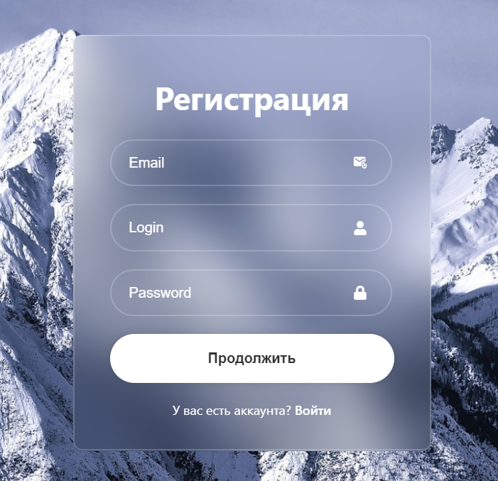

Рисунок 5.1 – Форма регистрации

Здесь необходимо заполнить форму, указав свою электронную почту, логин и пароль. После заполнения формы, гость нажимает кнопку «Продолжить», которая инициирует процесс проверки введённых данных и отправки кода подтверждения на указанную электронную почту.

После успешного отправления кода на странице автоматически появляется дополнительное поле для его ввода. Это поле позволяет гостю подтвердить владение указанным адресом электронной почты.

Такой подход обеспечивает безопасную верификацию новых учетных записей и защиту от некорректных данных или автоматической регистрации.

Форма регистрации с полем для ввода кода, представлена на рисунке 5.2.

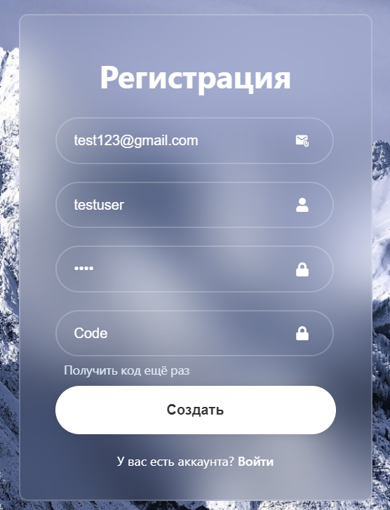

Рисунок 5.2 – Форма регистрации с полем для кода

После успешного ввода кода подтверждения, который был отправлен на указанную электронную почту, и нажатия на кнопку «Создать», будет создан личный аккаунт в системе психологического центра.

После пользователь получает доступ к полному функционалу web-приложения, включая возможность просмотра и выбора услуг, записи на консультации.

## **Просмотр процедур, психологов, отзывов**

По нажатию кнопки «Психологи» на главной странице, гость перенаправляется на страницу, где отображается полный список доступных психологов с их именами, специализациями, рейтингом, отзывами и стоимостью услуг.

На странице реализованы функции поиска и фильтрации.

Поиск позволяет находить психологов по имени фамилии и отчеству, а фильтры дают возможность отобрать специалистов по специализации.

Страница со списком психологов, представлена на рисунке 5.3.

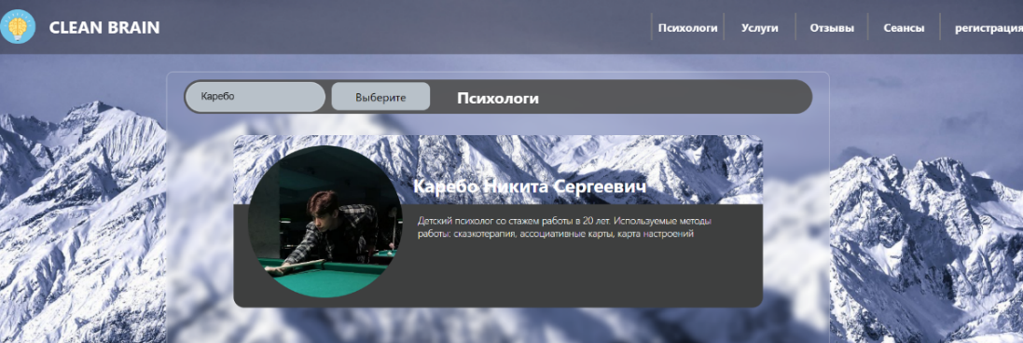

Рисунок 5.3 – Страница со списком психологов

При клике на изображение психолога, гостю открывается профиль психолога для более детального ознакомления.

Профиль психолога представлен на рисунке 5.4.

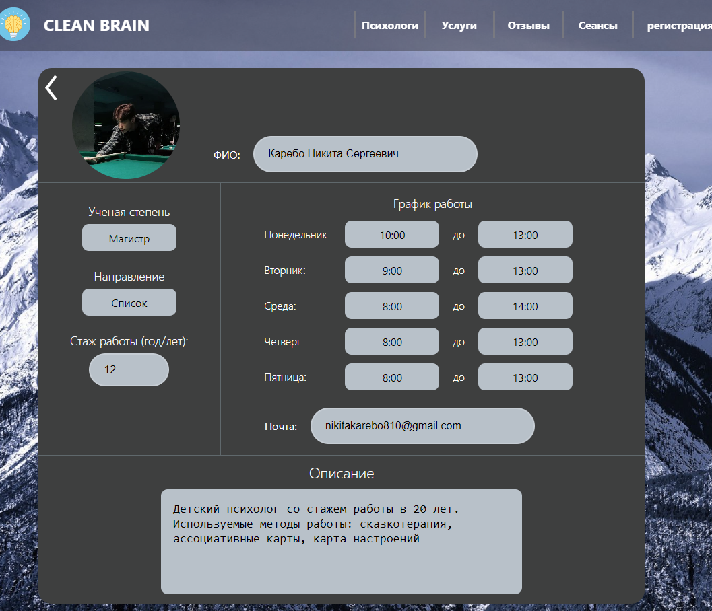

Рисунок 5.4 – Профиль психолога

На этой странице гость сможет узнать расписание психолога, почту, ознакомиться с его профессиональным стажем и прочитать подробное описание о нём.

По нажатию кнопки «Услуги» гость попадает на страницу со всеми предоставляемыми услугами. Страница с услугами психологического центра представлена на рисунке 5.5.

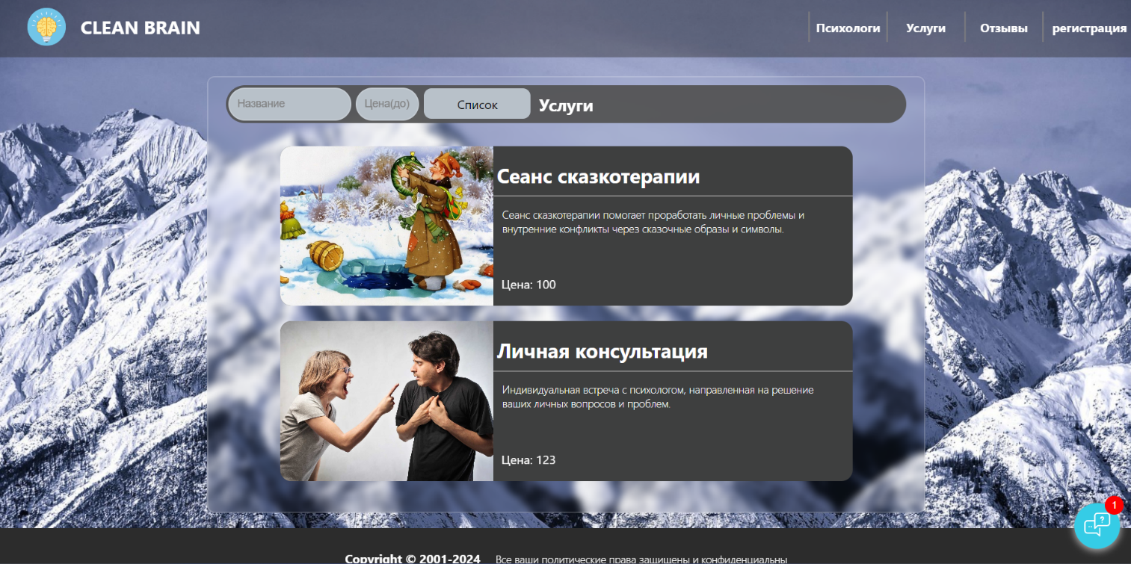

Рисунок 5.5 – Страница со списком услуг

При клике на изображение услуги гость перенаправляется на страницу с подробной информацией о данной услуге.

Представлено на рисунке 5.5.

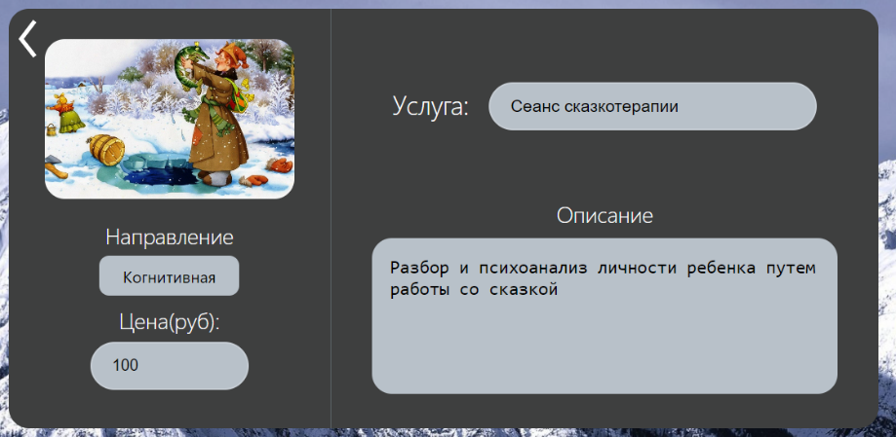

Рисунок 5.5 – Страница услуги

На данной странице гость сможет узнать о направлении услуги, её стоимости и прочитать подробное описание.

Гость также имеет возможность перейти в раздел «Отзывы», где он может просмотреть и изучить отзывы, оставленные другими пользователями.

Страница с отзывами представлена на рисунке 5.6.

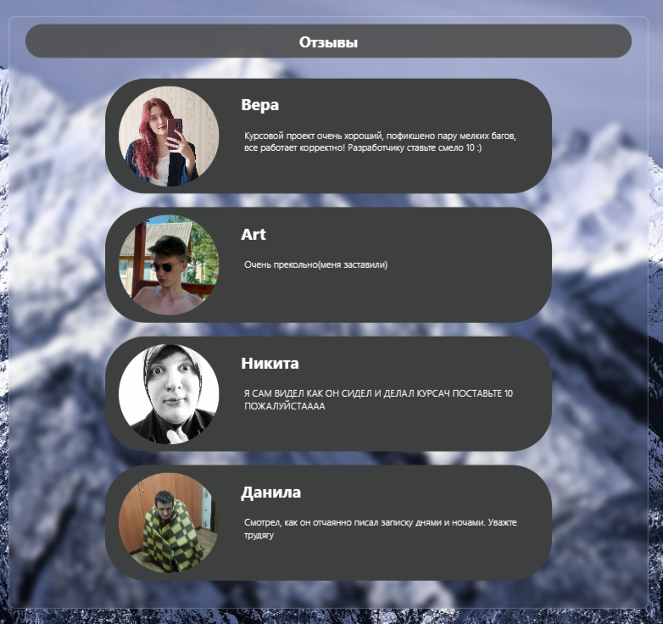

Рисунок 5.6 – Страница с отзывами

Этот раздел предоставляет гостю информацию о опыте других людей с психологическим центром, что поможет ему принять решение о выборе центра и услуг.

## **Поиск услуг и психологов**

Во вкладке «Психологи» доступен поиск по ФИО и направлениям работы. Секция, содержащая эти параметры, представлена на рисунке 5.7.



Рисунок 5.7 – Секция с параметрами поиска психологов

Во вкладке «Услуги» также доступен поиск по направлениям, цене и по названию услуги. Секция, содержащая эти параметры, представлена на рисунке 5.8.



Рисунок 5.8 – Секция с параметрами поиска услуг

При изменении параметров поиска содержимое списка услуг будет автоматически обновляться, отображая результаты, соответствующие заданным критериям.

## **Руководство пользователя**

## **Аутентификация**

Если у пользователя уже есть зарегистрированный аккаунт, ему необходимо перейти на страницу авторизации.

На этой странице пользователь может ввести свой логин и пароль в соответствующие поля формы авторизации, чтобы получить доступ к личному кабинету и всем функциям приложения психологического центра.

Форма авторизации представлена на рисунке 5.9.

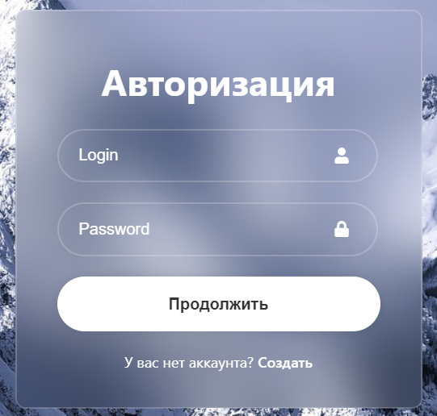

Рисунок 5.9 – Форма авторизации

После ввода логина и пароля в указанные поля и нажатия на кнопку «Продолжить», система отправляет на привязанную к аккаунту электронную почту код подтверждения.

После получения кода, пользователь должен ввести его в соответствующее поле на форме авторизации, чтобы завершить процесс аутентификации.

Форма авторизации с дополнительным полем для ввода кода представлена на рисунке 5.10.

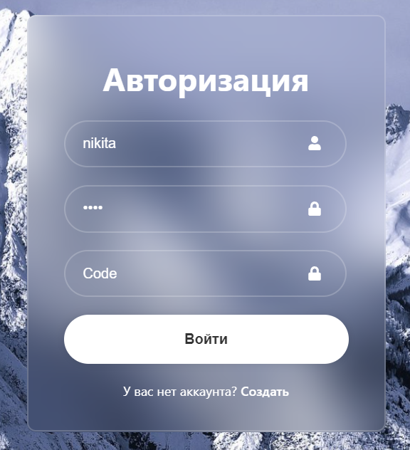

Рисунок 5.10 – Форма авторизации с полем для кода

После успешной аутентификации пользователь сможет получить доступ к тем же страницам, что и гость, включая страницы с информацией о психологах, услугах и отзывах, а также к своему профилю и текущим сеансам.

## **Добавить отзыв**

В отличие от гостя, пользователь имеет возможность оставить отзыв о работе психологического центра. Для этого он должен перейти на страницу с отзывами и нажать кнопку «Создать».

После этого отобразится форма для написания отзыва, где пользователь может выразить свои впечатления и оценку работы центра.

Форма для создания отзыва представлена на рисунке 5.11.

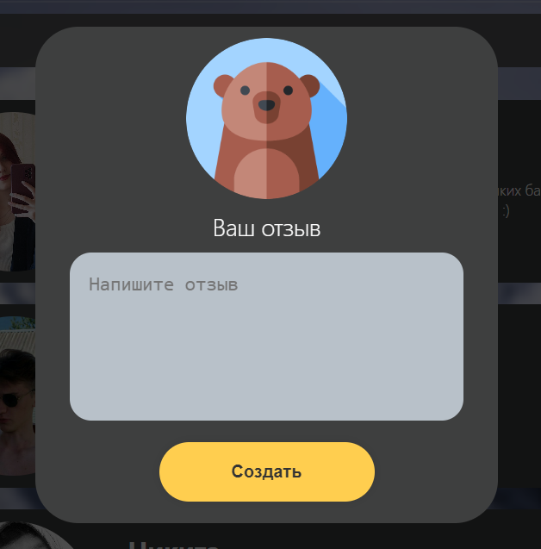

Рисунок 5.11 – Форма для создания отзыва

После нажатия на кнопку «Создать», отзыв будет отображен в списке на странице с отзывами.

## **Удалить отзыв**

Если пользователь захочет удалить свой отзыв по каким-либо причинам, ему нужно нажать на значок крестика рядом с отзывом, представлено на рисунке 5.12.



Рисунок 5.12 – Отзыв с крестиком

После нажатия отзыв будет удалён из базы данных и перестанет отображаться на странице.

## **Оформление услуги**

Для оформления услуги пользователю нужно перейти на страницу с услугами и нажать кнопку «Выбрать», расположенную рядом с желаемой процедурой, представлено на рисунке 5.13.



Рисунок 5.13 – Карточка услуги

После выбора процедуры пользователь будет перенаправлен на страницу с психологами, которые специализируются на данной услуге. Для записи на сеанс необходимо нажать кнопку «Записаться» напротив выбранного психолога, представлено на рисунке 5.14.

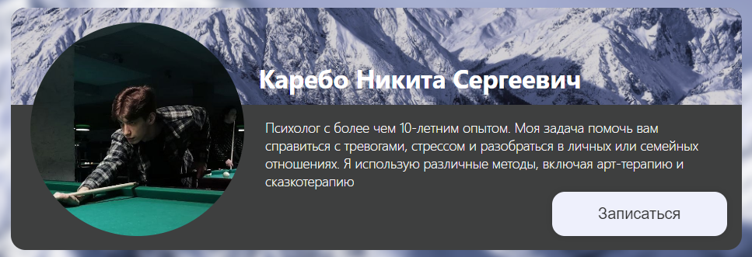

Рисунок 5.14 – Карточка психолога

После выбора психолога на странице откроется форма для оформления услуги, где пользователь сможет настроить параметры предстоящего сеанса. Эта форма является ключевым этапом записи на услугу, так как позволяет выбрать наиболее удобные дату и время для встречи с выбранным специалистом.

В верхней части формы отображается информация о услуге, а также о психологе, чтобы пользователь мог убедиться в правильности выбора. Далее представлены свободные даты и временные интервалы, доступные в расписании специалиста. Пользователю необходимо выбрать подходящий вариант, ориентируясь на своё удобное время и доступные слоты. Форма оформления услуги представлено на рисунке 5.15.

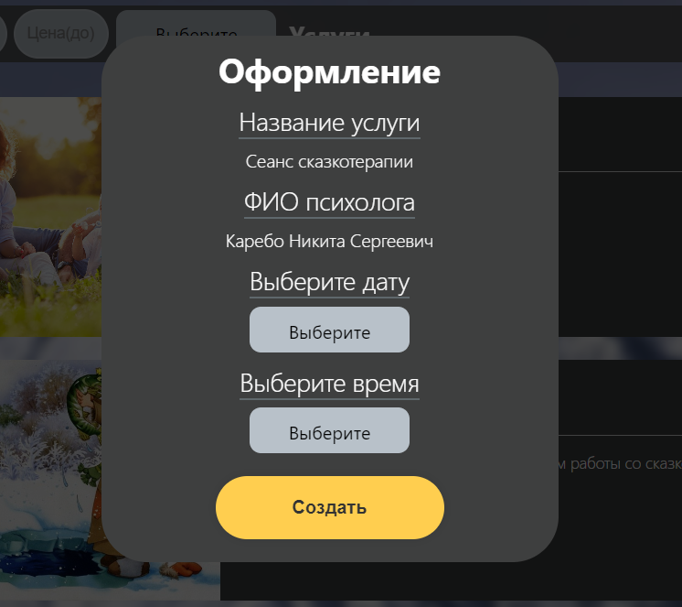

Рисунок 5.15 – Оформление выбранной услуги

После выбора даты и времени для сеанса пользователю необходимо нажать на кнопку «Создать». После этого откроется окно для оплаты. После завершения оплаты услуга будет окончательно оформлена, и ваша запись будет подтверждена.

## **Отмена услуг**

Если пользователь захочет отменить услугу по какой-либо причине, ему необходимо перейти на страницу с сеансами и нажать на крестик рядом с соответствующим сеансом.

Страница сеансов представлена на рисунке 5.16.

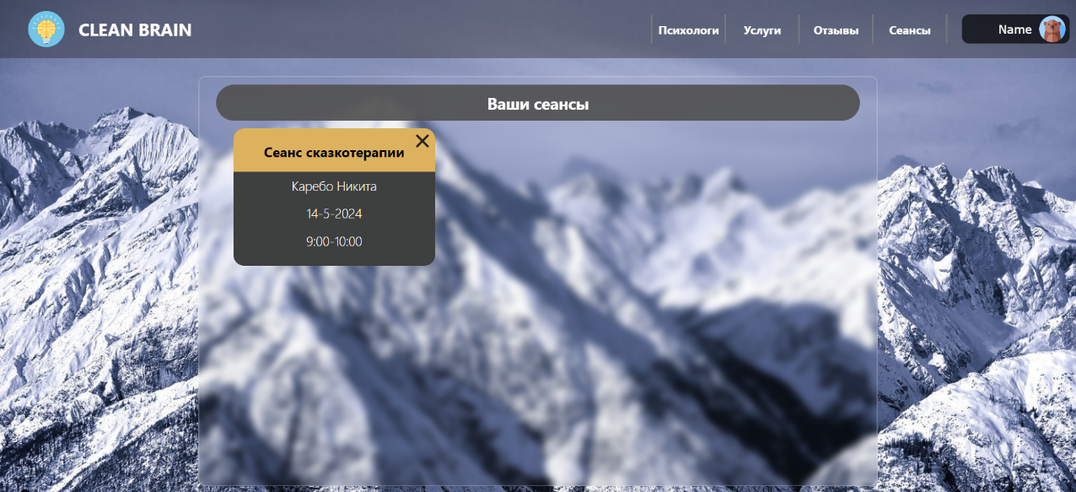

Рисунок 5.16 – Страница с текущими сеансами

После нажатия на крестик сеанс удалится из базы данных и исчезнет из списка текущих сеансов на странице.

## **Изменение информации в профиле**

Пользователя также есть доступ к личному профилю, где он может просматривать и редактировать свои персональные данные, нажав на иконку профиля в навигационном меню.

Страница профиля пользователя представлена на рисунке 5.17.

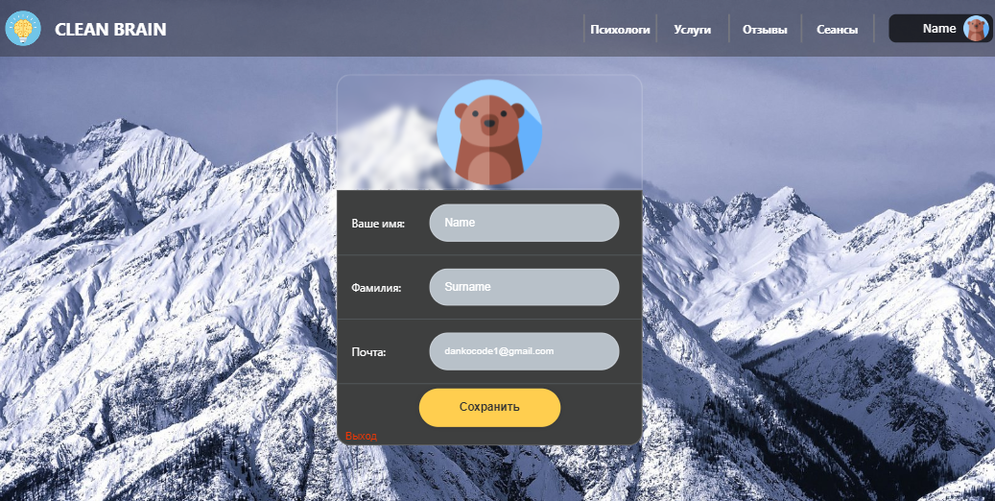

Рисунок 5.17 – Профиль пользователя

На данной странице пользователь может поменять своё имя и фамилию. Для сохранения изменений ему необходимо нажать на кнопку «Сохранить».

## **Просмотр процедур, психологов, отзывов**

По нажатию кнопки «Психологи» на главной странице пользователь переходит на страницу с полным списком психологов. Страница с психологами представлена на рисунке 5.18.

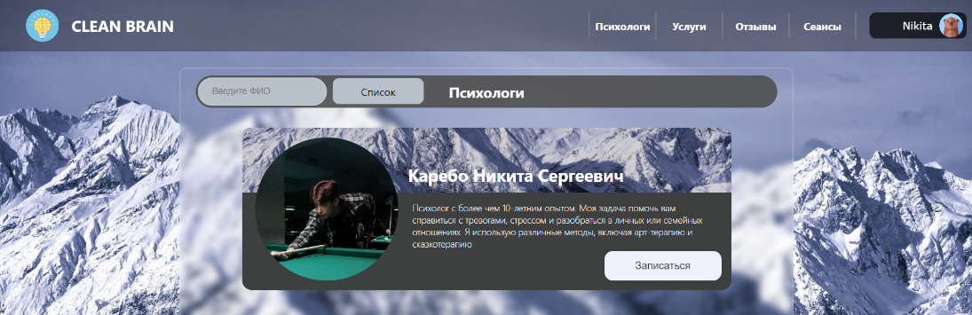

Рисунок 5.18 – Страница со списком психологов

При клике на изображение психолога, пользователю открывается профиль психолога для более детального ознакомления.

Профиль психолога представлен на рисунке 5.19.



Рисунок 5.19 – Профиль психолога

На этой странице пользователь сможет узнать расписание психолога, почту, ознакомиться с его профессиональным стажем и прочитать подробное описание о нём.

По нажатию кнопки «Услуги» пользователь попадает на страницу со всеми предоставляемыми услугами. Страница с услугами психологического центра представлена на рисунке 5.20.

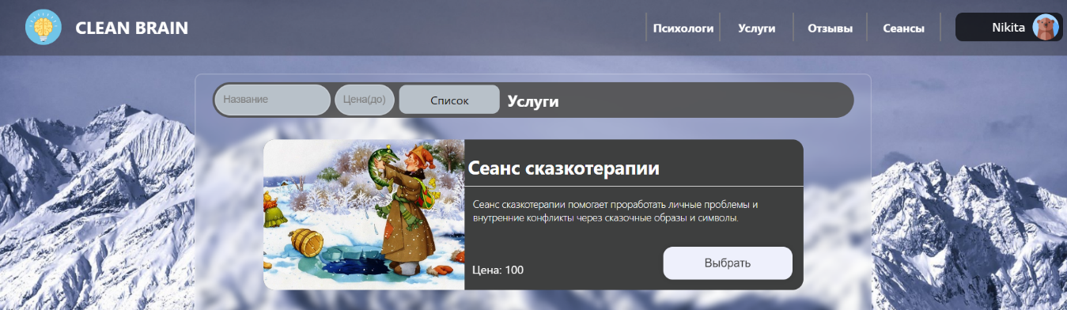

Рисунок 5.20 – Страница со списком услуг

При клике на изображение услуги пользователь перенаправляется на страницу с подробной информацией о данной услуге.

Представлено на рисунке 5.21.



Рисунок 5.21 – Страница услуги

На данной странице пользователь сможет узнать о направлении услуги, её стоимости и прочитать подробное описание.

Пользователь также имеет возможность перейти в раздел «Отзывы», где он может просмотреть и изучить отзывы, оставленные другими пользователями.

Страница с отзывами представлена на рисунке 5.22.



Рисунок 5.22 – Страница с отзывами

Этот раздел предоставляет пользователю информацию о опыте других людей с психологическим центром, что поможет ему принять решение о выборе центра и услуг.

## **Поиск услуг и психологов**

Во вкладке «Психологи» доступен поиск по ФИО и направлениям работы. Секция, содержащая эти параметры, представлена на рисунке 5.23.



Рисунок 5.23 – Секция с параметрами поиска психологов

Во вкладке «Услуги» также доступен поиск по направлениям, цене и по названию услуги. Секция, содержащая эти параметры, представлена на рисунке 5.24.



Рисунок 5.24 – Секция с параметрами поиска услуг

При изменении параметров поиска содержимое списка услуг будет автоматически обновляться, отображая результаты, соответствующие заданным критериям.

## **Руководство психолога**

## **Аутентификация**

Если психолог не зашёл в аккаунт, то ему необходимо перейти на страницу авторизации, где он сможет войти, используя свой логин и пароль.

Форма авторизации представлена на рисунке 5.25.



Рисунок 5.25 – Форма авторизации

После ввода логина и пароля в указанные поля и нажатия на кнопку «Продолжить», система отправляет на привязанную к аккаунту электронную почту код подтверждения.

После получения кода, психолог должен ввести его в соответствующее поле на форме авторизации, чтобы завершить процесс аутентификации.

Форма авторизации с дополнительным полем для ввода кода представлена на рисунке 5.26.



Рисунок 5.26 – Форма авторизации с полем для кода

После успешной аутентификации психолог сможет получить к своему профилю и текущим сеансам с пользователями.

## **Создание талонов**

Для создания талончиков для пользователей психологу надо перейти на страницу профиля. Страница профиля психолога представлена на рисунке 5.27.

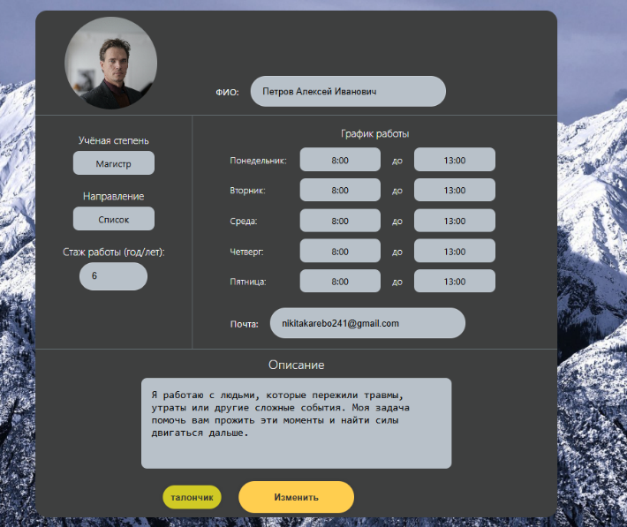

Рисунок 5.27 – Профиль психолога

Далее необходимо нажать на кнопку «Талончики», после чего автоматически, с учётом его расписания в системе, будут созданы талончики на каждый рабочий день.

## **Изменение информации в профиле**

Психолог также есть доступ к личному профилю, где он может просматривать и редактировать свои персональные данные, нажав на иконку профиля в навигационном меню.

Страница профиля психолога представлена на рисунке 5.28.



Рисунок 5.28 – Профиль психолога

На данной странице психолог может поменять такие данные, как фамилия, имя, отчество (ФИО), научная степень, расписание, профессиональный опыт, описание и направления деятельности. Для сохранения изменений ему необходимо нажать на кнопку «Изменить».

## **Отмена услуг**

Перейдя во вкладку «Сеансы», психолог получит доступ к информации о текущих активных сеансах с пользователями.

Страница сеансов представлена на рисунке 5.29.

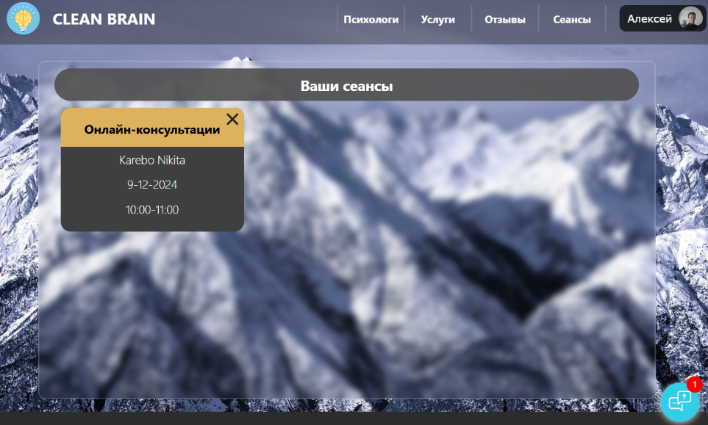

Рисунок 5.29 – Страница предстоящих сеансов

Если психологу необходимо отменить сеанс по какой-либо причине, ему просто нужно нажать на крестик рядом с соответствующим сеансом.

## **Руководство администратора**

## **Аутентифицироваться**

Если администратор не зашёл в аккаунт, то ему необходимо перейти на страницу авторизации, где он сможет войти, используя свой логин и пароль, представлено на рисунке 5.30.



Рисунок 5.30 – Форма авторизации

После заполнения данных в форму и нажатия на кнопку «Продолжить», администратору будет отправлен на почту код подтверждения. После получения кода, администратор должен ввести его в соответствующее поле на форме авторизации, чтобы завершить процесс аутентификации, представлено на рисунке 5.31.



Рисунок 5.31 – Форма авторизации с полем для кода

После успешной аутентификации администратор сможет получить доступ к тем же страницам, что и гость, включая страницы с информацией о психологах, услугах и отзывах, а также к страницам создания, редактирования психологов и услуг.

## **Удаление отзывов**

Чтобы удалить отзывы пользователей, администратор должен перейти на страницу отзывов, выбрав пункт «Отзывы» в навигационной панели. Пример страницы с отзывами показан на рисунке 5.31.

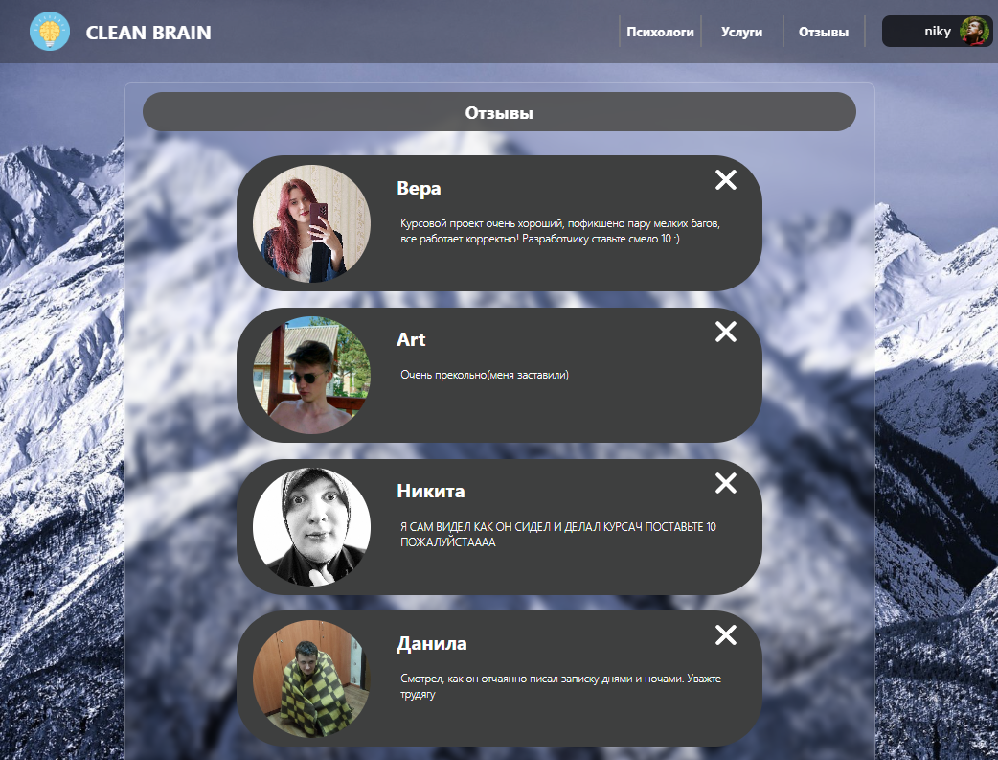

Рисунок 5.31 – Страница с отзывами для администратора

В случае, если администратор считает, что какой-либо отзыв не соответствует правилам, он может нажать на крестик около отзыва. При этом отзыв будет удален из базы данных.

## **Создание услуги**

Чтобы создать услугу, администратор должен перейти на страницу со списком услуг психологического центра, выбрав пункт «Услуги» в навигационной панели. Страница со списком услуг представлена на рисунке 5.32.

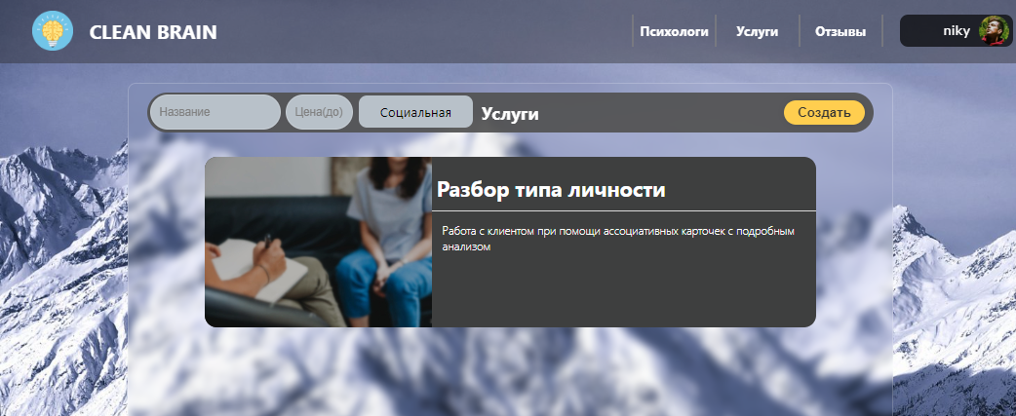

Рисунок 5.32 – Страница со списком услуг для администратора

При нажатии на кнопку «Создать» открывается форма, в которой администратор может добавить новую услугу. В этой форме администратору предоставляется возможность указать название услуги, ее цену, описание, специализацию и загрузить фотографию.

Форма для создания услуги представлена на рисунке 5.33.

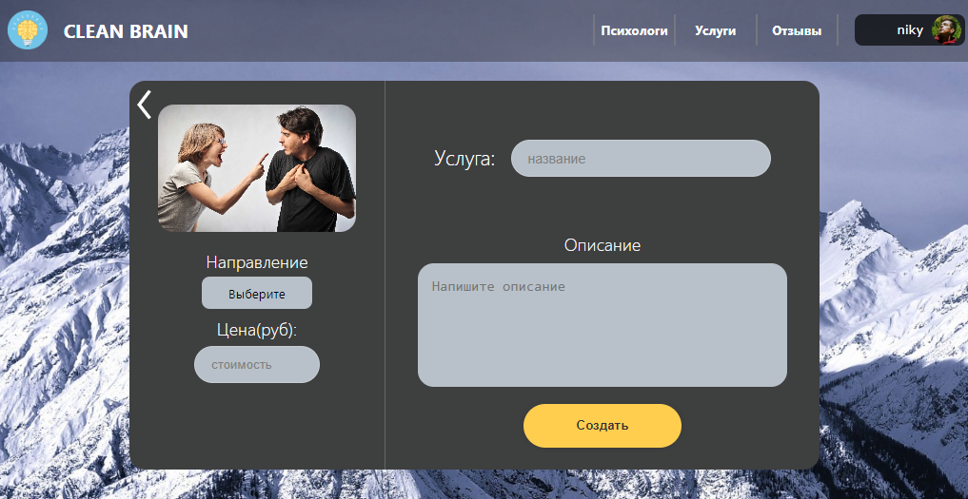

Рисунок 5.33 – Форма создания услуги

После заполнения всех необходимых полей администратору следует нажать кнопку «Сохранить», чтобы добавить новую услугу.

## **Удаление услуги**

Чтобы удалить услугу, администратор должен перейти на страницу со списком услуг психологического центра, выбрав пункт «Услуги» в навигационной панели. Страница со списком услуг представлена на рисунке 5.34.



Рисунок 5.34 – Страница со списком услуг для администратора

Для удаления текущей услуги, администратор должен нажать на изображение услуги из перечня всех услуг.

Далее администратору откроется страница с данной услугой, представлено на рисунке 5.35.

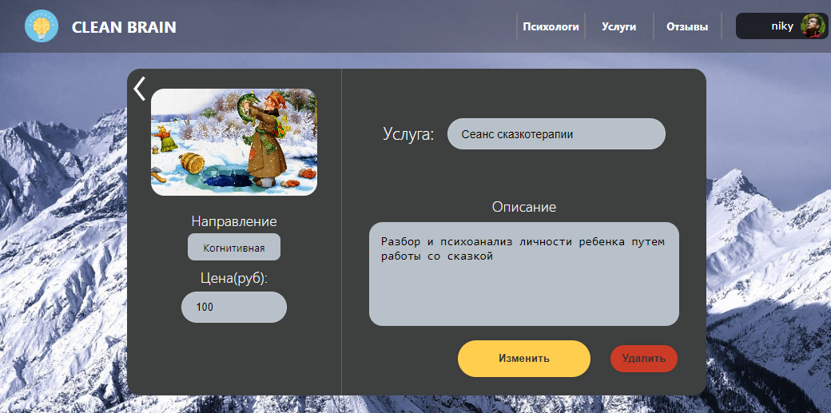

Рисунок 5.35 – Страница услуги для администратора

На странице для администратора будет доступна кнопка «Удалить» при нажатии которой услуга будет удалена из базы данных.

## **Создание талонов**

Чтобы создать талончики для психолога, администратор должен перейти на страницу со списком психологов психологического центра, выбрав пункт «Психологи» в навигационной панели. Страница со списком психологов представлена на рисунке 5.36.

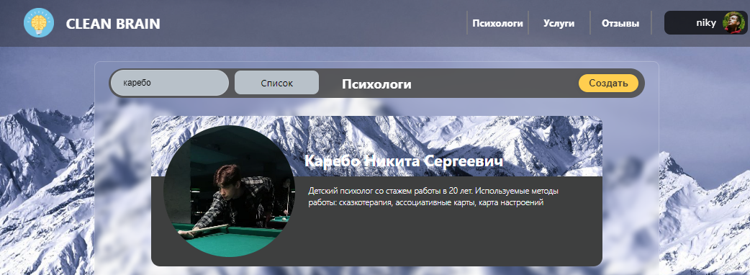

Рисунок 5.36 – Страница со списком психологов для администратора

При нажатии администратором на изображение психолога из списка психологов открывается его профиль.

Страница с профилем психолога представлена на рисунке 5.37.

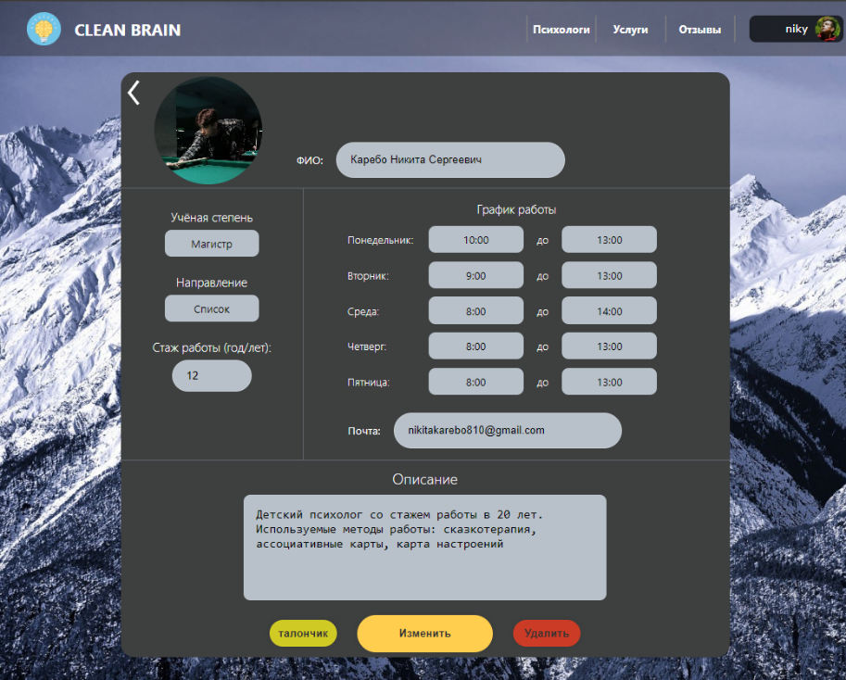

Рисунок 5.37 – Профиль психолога для администратора

Для создания талончиков, администратору необходимо нажать на кнопку «Талончик». После этого талончики будут сгенерированы и добавлены в базу данных.

## **Создание профиля для психолога**

Чтобы создать профиль для психолога, администратор должен перейти на страницу со списком психологов психологического центра, выбрав пункт «Психологи». Страница со списком психологов представлена на рисунке 5.38.



Рисунок 5.38 – Страница со списком психологов для администратора

При нажатии на кнопку «Создать» откроется форма для создания нового психолога, где администратор сможет заполнить необходимые поля.

Форма для создания психолога представлена на рисунке 5.39.

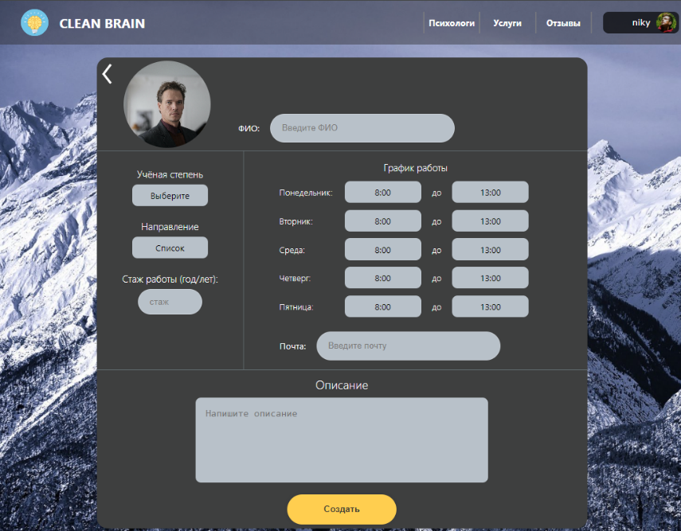

Рисунок 5.39 – Форма создания психолога

Далее администратору заполнить все доступные поля. При нажатии на кнопку «Создать» в системе будет создан аккаунт для психолога.

## **Удаление профиля для психолога**

Чтобы удалить профиль психолога, администратор должен перейти на страницу со списком психологов, выбрав пункт «Психологи» в навигационной панели. Страница со списком психологов представлена на рисунке 5.40.



Рисунок 5.40 – Страница со списком психологов для администратора

При нажатии администратором на изображение психолога, выбранного из списка доступных психологов, открывается его профиль с детальной информацией.

Страница с профилем психолога представлена на рисунке 5.41.



Рисунок 5.41 – Профиль психолога для администратора

Для удаления профиля психолога, администратору необходимо нажать на кнопку «Удалить». После этого аккаунт психолога будет удалён из базы данных.

## **Изменение информации о психологе, процедуре**

Чтобы изменить информацию для психолога, администратор должен перейти на страницу со списком психологов психологического центра, выбрав пункт «Психологи» в навигационной панели. Страница со списком психологов представлена на рисунке 5.42.



Рисунок 5.42 – Страница со списком психологов для администратора

При нажатии администратором на изображение психолога, выбранного из списка доступных психологов, открывается его профиль с детальной информацией.

Страница с профилем психолога представлена на рисунке 5.43.



Рисунок 5.43 – Профиль психолога для администратора

На данной странице администратор может поменять такие данные, как фамилия, имя, отчество (ФИО), научная степень, расписание, профессиональный опыт, описание и направления и фото. Для сохранения изменений администратору необходимо нажать на кнопку «Изменить».

Чтобы изменить информацию для услуги, администратор должен перейти на страницу со списком услуг, выбрав пункт «Услуги» в навигационной панели. Страница со списком услуг представлена на рисунке 5.44.



Рисунок 5.44 – Страница со списком услуг для администратора

Для изменения информации услуги, администратор должен нажать на изображение услуги из перечня всех услуг.

Далее администратору откроется страница с данной услугой, представлено на рисунке 5.45.



Рисунок 5.45 – Страница услуги для администратора

На странице администратор может изменить название услуги, направление, фото, цену и описание. Для сохранения изменений администратору необходимо нажать на кнопку «Изменить».

## **Выводы по разделу**

1. Описано подробно руководство, в котором изложены действия, выполняющие пользователи разных ролей в системе: **гостя, пользователя, психолога** и **администратора**. Каждая роль имеет свои уникальные функции, предназначенные для удобства и эффективности взаимодействия с web-приложением.
2. Гости могут зарегистрироваться в системе, чтобы получить доступ к широкому спектру услуг и функций, доступных на платформе. Они могут искать услуги и психологов по различным критериям, используя фильтры для поиска психологов по специализациям, квалификации, опыту работы и другим параметрам. Гостям доступна информация о предоставляемых услугах, профилях психологов, их специализациях и квалификации, а также отзывы других пользователей, что помогает сделать выбор.
3. Пользователи могут пройти аутентификацию в системе, оформить запись на услугу, выбрав психолога, дату и время, редактировать личный профиль, добавлять и удалять отзывы, отменять запланированные услуги, а также изучать информацию о процедурах и специалистах.
4. Психологи могут войти в свою учетную запись, обновлять информацию о себе, включая квалификацию, специализации, опыт работы, расписание. Психологи могут создавать талоны для записи клиентов на консультации. В случае необходимости психологи могут отменить запись на консультацию или услугу, уведомив об этом клиента.
5. Администраторы могут создавать и удалять профили психологов, добавлять, редактировать и удалять услуги, управлять отзывами, создавать талоны для записи клиентов и редактировать данные психологов и услуг.

**Заключение**

1. В результате работы над проектом было разработано современное web-приложение «Clean Brain», которое предназначено для эффективной реализации услуг психологического консультирования и поддержки. Web-приложение поддерживает 4 роли пользователей: гость, пользователь, психолог и администратор. Каждая роль имеет уникальный набор прав и возможностей, что позволяет обеспечить персонализированный подход к взаимодействию с системой. Например, гости могут просматривать доступные услуги, пользователи – записываться на консультации, психологи – отслеживать запланированные сеансы, а администраторы – создавать услуги и профили психологов.
2. Web-приложение включает 16 ключевых функций, охватывающих весь спектр необходимого функционала: просмотр и запись на консультации, создание и управление отзывами, мгновенные уведомления о изменениях в расписании. Все эти функции были тщательно спроектированы и интегрированы в интерфейс, чтобы обеспечить максимальное удобство и простоту взаимодействия для различных категорий пользователей.
3. База данных web-приложения состоит из 11 таблиц, предназначенных для хранения и обработки информации о пользователях, услугах, сеансах, отзывах и других данных.
4. Архитектура web-приложения имеет несколько ключевых особенностей: серверная часть построена на Node.js с использованием фреймворка Express. Использование сервисов OpenAI, Cloudinary, Stripe является особенностью архитектуры web-приложения. В качестве клиентской части используется React, что обеспечивает масштабируемость web-приложения.
5. Общий объем программного кода web-приложения составил 8400 авторских строк. Общее количество тестов составило 22, а покрытие кода тестами web-приложения составило 100%.

В соответствии с полученным результатом работы web-приложения можно сделать вывод, что цель достигнута, а требования технического задания выполнены в полном объеме.

**Список используемых источников**

1. Центр Экстренной психологической помощи INSIDE [Электронный ресурс] / Режим доступа: <https://trevoga.by/> – Дата доступа: 03.04.2024.
2. Центр психологической помощи Grow Up [Электронный ресурс] / Режим доступа: <https://psiholog-minsk.by/> – Дата доступа: 27.03.2024.
3. Психологическая помощь Nora [Электронный ресурс] / Режим доступа: https://www.nora.by – Дата доступа: 11.04.2024.
4. Полное руководство по Node.js [Электронный ресурс] / Режим доступа: <https://nodejsdev-ru.pages.dev/guides/freecodecamp/> – Дата доступа: 10.04.2024.
5. Express.js 4.x API [Электронный ресурс] / Режим доступа: <https://expressjs.com/en/api.html> – Дата доступа: 10.04.2024.
6. Руководство по PostgreSQL [Электронный ресурс] / Режим доступа: <https://metanit.com/sql/postgresql/>– Дата доступа: 10.04.2024.
7. Prisma Documentation [Электронный ресурс] / Режим доступа: <https://www.prisma.io/docs/orm/overview/databases/postgresql> – Дата доступа: 10.04.2024.
8. jsonwebtoken [Электронный ресурс] / Режим доступа: <https://www.npmjs.com/package/jsonwebtoken> – Дата доступа: 10.04.2024.
9. socket.io npm [Электронный ресурс] / Режим доступа: <https://www.npmjs.com/package/socket.io> – Дата доступа: 10.04.2024.
10. Stripe [Электронный ресурс] / Режим доступа: <https://www.npmjs.com/package/stripe> – Дата доступа: 10.04.2024.
11. Cloudinary [Электронный ресурс] / Режим доступа: <https://cloudinary.com/documentation/node_integration> – Дата доступа: 10.04.2024.
12. OpenAI API [Электронный ресурс] / Режим доступа: <https://openai-docs.ru/docs/api-reference#introduction> – Дата доступа: 10.04.2024.
13. Repository Design Pattern [Электронный ресурс] / Режим доступа: <https://www.geeksforgeeks.org/repository-design-pattern/> – Дата доступа: 10.04.2024.
14. Unit of Work Pattern on a Node.js Application [Электронный ресурс] / Режим доступа: [https://dev.to/schead/using-clean-architecture](https://dev.to/schead/using-clean-architecture-and-the-unit-of-work-pattern-on-a-nodejs-application-3pc9) – Дата доступа: 10.04.2024.
15. Apache JMeter [Электронный ресурс] / Режим доступа: <https://jmeter.apache.org/usermanual/index.html> – Дата доступа: 10.04.2024.

Приложение А

|  |
| --- |
| CREATE DATABASE PsychologicalCenter;  \c PsychologicalCenter;  CREATE TABLE Academic_Degree (  Academic_Name VARCHAR(60) PRIMARY KEY  );  CREATE TABLE Client (  Id_client UUID PRIMARY KEY DEFAULT gen_random_uuid(),  Name_Client VARCHAR NOT NULL,  Surname_Client VARCHAR NOT NULL,  Login_Client VARCHAR NOT NULL,  Password_Client VARCHAR NOT NULL,  Photo_Client VARCHAR,  Mail_Client VARCHAR NOT NULL,  Role_Client VARCHAR NOT NULL  );  CREATE TABLE Procedures (  Id_Procedure UUID PRIMARY KEY DEFAULT gen_random_uuid(),  Name_Procedure VARCHAR NOT NULL,  Price FLOAT NOT NULL,  Depiction VARCHAR NOT NULL,  Photo_Procedure VARCHAR  );  CREATE TABLE ProcedureSpecialization (  Id_Procedure UUID NOT NULL,  Spezialization_Name VARCHAR(60) NOT NULL,  PRIMARY KEY (Id_Procedure, Spezialization_Name),  FOREIGN KEY (Id_Procedure) REFERENCES Procedures(Id_Procedure) ON DELETE CASCADE,  FOREIGN KEY (Spezialization_Name) REFERENCES Specialization(Spezialization_Name) ON DELETE CASCADE  );  CREATE TABLE Psychologist (  Id_Psychologist UUID PRIMARY KEY DEFAULT gen_random_uuid(),  Name_Psychologist VARCHAR NOT NULL,  Surname_Psychologist VARCHAR NOT NULL,  Patronymic_Psychologist VARCHAR NOT NULL,  Mail_Psychologist VARCHAR NOT NULL,  Experience SMALLINT NOT NULL,  Photo_Psychologist VARCHAR,  Description VARCHAR,  Login_Psychologist VARCHAR NOT NULL,  Password_Psychologist VARCHAR NOT NULL,  Degree VARCHAR(60),  FOREIGN KEY (Degree) REFERENCES Academic_Degree(Academic_Name) ON DELETE SET NULL  );  CREATE TABLE PsychologistSpecialization (  Id_Psychologist UUID NOT NULL,  Spezialization_Name VARCHAR(60) NOT NULL,  PRIMARY KEY (Id_Psychologist, Spezialization_Name),  FOREIGN KEY (Id_Psychologist) REFERENCES Psychologist(Id_Psychologist) ON DELETE CASCADE,  FOREIGN KEY (Spezialization_Name) REFERENCES Specialization(Spezialization_Name) ON DELETE CASCADE  );  CREATE TABLE Review (  Id_Review UUID PRIMARY KEY DEFAULT gen_random_uuid(),  Id_Client UUID NOT NULL,  Review VARCHAR NOT NULL,  FOREIGN KEY (Id_Client) REFERENCES Client(Id_client) ON DELETE CASCADE  );  CREATE TABLE Specialization (  Spezialization_Name VARCHAR(60) PRIMARY KEY  );  CREATE TABLE Timetable (  Id_Psychologist UUID PRIMARY KEY,  MondStart TIME,  MondEnd TIME,  TueStart TIME,  TueEnd TIME,  WenStart TIME,  WenEnd TIME,  ThuStart TIME,  ThuEnd TIME,  FriStart TIME,  FriEnd TIME,  FOREIGN KEY (Id_Psychologist) REFERENCES Psychologist(Id_Psychologist) ON DELETE CASCADE  );  CREATE TABLE Voucher (  Id_Voucher UUID PRIMARY KEY DEFAULT gen_random_uuid(),  Date_Voucher TIMESTAMP NOT NULL,  Time_Voucher_Start TIME NOT NULL,  Time_Voucher_End TIME NOT NULL,  Id_Psychologist UUID NOT NULL,  Ordered CHAR(10) NOT NULL,  FOREIGN KEY (Id_Psychologist) REFERENCES Psychologist(Id_Psychologist) ON DELETE CASCADE  );  CREATE TABLE Booking (  ID_Booking UUID PRIMARY KEY DEFAULT gen_random_uuid(),  Date_Booking TIMESTAMP NOT NULL,  Id_Procedure UUID NOT NULL,  Id_Client UUID NOT NULL,  Id_Voucher UUID NOT NULL,  Time_Booking TIME,  FOREIGN KEY (Id_Client) REFERENCES Client(Id_client) ON DELETE CASCADE,  FOREIGN KEY (Id_Procedure) REFERENCES Procedures(Id_Procedure) ON DELETE CASCADE,  FOREIGN KEY (Id_Voucher) REFERENCES Voucher(Id_Voucher) ON DELETE CASCADE  ); |

Листинг – Скрипт создания базы данных

Приложение Б

|  |
| --- |
| class ClientRepository {  constructor(prismaClient) {  this.prisma = prismaClient;  }  async getAll() {  return this.prisma.client.findMany();  }  async findById(Id_client) {  return this.prisma.client.findUnique({ where: { Id_client } });  }  async findByLogin(Login_Client) {  return this.prisma.client.findMany({ where: { Login_Client } });  }  async findByEmail(Mail_Client) {  return this.prisma.client.findMany({ where: { Mail_Client } });  }  async create(data) {  return this.prisma.client.create({ data });  }  async update(Id_client, user) {  return this.prisma.client.update({  where: { Id_client },  data: {  Name_Client: user.Name_Client,  Surname_Client: user.Surname_Client,  Photo_Client: user.Photo_Client,  },  });  }  async delete(Id_client) {  return this.prisma.client.delete({ where: { Id_client } });  }  }  export default ClientRepository; |

Листинг – Реализация паттерна Repository

|  |
| --- |
| class UnitOfWork {  constructor() {  this.prisma = new PrismaClient();  this.clientRepository = new ClientRepository(this.prisma);  this.psychologistRepository = new PsychologistRepository(this.prisma);  this.proceduresRepository = new ProceduresRepository(this.prisma);  this.bookingRepository = new BookingRepository(this.prisma);  this.degreeRepository = new DegreeRepository(this.prisma);  this.specializationRepository = new SpecializationRepository(this.prisma);  this.reviewRepository = new ReviewRepository(this.prisma);  this.voucherRepository = new VoucherRepository(this.prisma);  this.psychologistSpecializationRepository = new PsychologistSpecializationRepository(this.prisma);  this.refreshSessionRepository = new RefreshSessionRepository(this.prisma);  this.timeTableRepository = new TimeTableRepository(this.prisma);  this.emailAuthenticationRepository = new EmailAuthenticationRepository(this.prisma);  this.procedureSpecializationRepository = new ProcedureSpecializationRepository(this.prisma);  }  }    export default UnitOfWork; |

Листинг – Реализация паттерна Unit Of Work

Приложение В

|  |
| --- |
| import { Router } from "express";  import AdminController from "../controllers/Admin.js";  import AdminValidator from "../validators/Admin.js";  const router = Router();  router.post("/psychologists", AdminValidator.createPsychologist, AdminController.createPsychologist);  router.post("/psychologists/:Id_Psychologist", AdminValidator.updatePsychologist, AdminController.updatePsychologist);  router.post("/procedures/", AdminValidator.createProcedure, AdminController.createProcedure);  router.post("/procedures/:Id_Procedure", AdminValidator.updateProcedure, AdminController.updateProcedure);  router.post("/vouchers/:Id_Psychologist", AdminController.createPsychologistVoucher);  router.delete("/psychologists/:Id_Psychologist", AdminValidator.deletePsychologist , AdminController.deletePsychologist);  router.delete("/procedures/:Id_Procedure", AdminValidator.deleteProcedure , AdminController.deleteProcedure);  router.delete("/reviews/:Id_Review", AdminValidator.deleteReviewClient , AdminController.deleteReviewClient);  export default router; |

Листинг – Реализация маршрутизатора Admin

|  |
| --- |
| import bcrypt from "bcryptjs";  import TokenService from "./Token.js";  import { NotFound, Forbidden, Conflict, Unauthorized } from "../utils/Errors.js";  import { ACCESS_TOKEN_EXPIRATION } from "../constants.js";  import StaticClass from "../static/StaticClass.js";  import cloudinary from "cloudinary"  import EmailAuthenticationService from "./EmailAuthentication.js";  class AuthService {  static async signIn( Login_Client, password, fingerprint, Id_Auth, Code_Client) {  let isPsychologistAccount = false;  const userData = await StaticClass.unit.clientRepository.findByLogin(Login_Client);  const psychologitsData = await StaticClass.unit.psychologistRepository.findByLogin(Login_Client);  if(userData.length == 0) {  if (psychologitsData.length == 0)  throw new NotFound("Пользователь не найден");  else  isPsychologistAccount = true;  }  const passwordUser = isPsychologistAccount == true ? psychologitsData[0].Password_Psychologist : userData[0].Password_Client;  const mailUser = isPsychologistAccount == true ? psychologitsData[0].Mail_Psychologist : userData[0].Mail_Client;  const idUser = isPsychologistAccount == true ? psychologitsData[0].Id_Psychologist : userData[0].Id_client;  const roleUser = isPsychologistAccount == true ? "Psychologist" : userData[0].Role_Client;  const loginUser = isPsychologistAccount == true ? psychologitsData[0].Login_Psychologist : Login_Client;  const isPasswordValid = bcrypt.compareSync(password, passwordUser);    if(!isPasswordValid){  throw new Unauthorized("Неверный логин или пароль");  }  await EmailAuthenticationService.verifyEmailCode(Id_Auth, Code_Client, mailUser)  const payload = { Id_client: idUser, Role_Client: roleUser, Login_Client: loginUser}  const accessToken = await TokenService.generateAccessToken(payload);  const refreshToken = await TokenService.generateRefreshToken(payload);  await StaticClass.unit.refreshSessionRepository.createRefreshSession({client_id: payload.Id_client, refresh_token: refreshToken, finger_print: fingerprint.hash});    const updatedPsychologitsData = {  ...psychologitsData[0],  Role_Client: 'Psychologist'  };  return {  accessToken,  refreshToken,  accessTokenExpiration: ACCESS_TOKEN_EXPIRATION,  user : isPsychologistAccount == true ? updatedPsychologitsData : userData[0],  isPsychologistAccount  };  }  static async signUp( Mail_Client, Login_Client, password, fingerprint, Id_Auth, Code_Client) {  const userData = await StaticClass.unit.clientRepository.findByLogin(Login_Client);  const psychologistsData = await StaticClass.unit.psychologistRepository.findByLogin(Login_Client);    if (userData.length != 0 || psychologistsData.length != 0){  throw new Conflict("Пользователь с таким именем уже существует");  }  const userDataEmail = await StaticClass.unit.clientRepository.findByEmail(Mail_Client);  const psychologistsDataEmail = await StaticClass.unit.psychologistRepository.findByEmail(Mail_Client);  if (userDataEmail.length != 0 || psychologistsDataEmail.length){  throw new Conflict("Пользователь с такой почтой уже существует");  }  await EmailAuthenticationService.verifyEmailCode(Id_Auth, Code_Client, Mail_Client)    const myCloud = await cloudinary.v2.uploader.upload("./images/bear.png")  const Photo_Client = myCloud.secure_url;  const Name_Client = "Name";  const Surname_Client = "Surname";  const Role_Client = "Client";  const Password_Client = bcrypt.hashSync(password,8);  const user = await StaticClass.unit.clientRepository.create({Name_Client,Surname_Client,Login_Client,Password_Client,Photo_Client,Mail_Client,Role_Client });  const payload = { Id_client: user.Id_client, Role_Client, Login_Client };  const accessToken = await TokenService.generateAccessToken(payload);  const refreshToken = await TokenService.generateRefreshToken(payload);  await StaticClass.unit.refreshSessionRepository.createRefreshSession({client_id: payload.Id_client, refresh_token: refreshToken, finger_print: fingerprint.hash});  return {  accessToken,  refreshToken,  accessTokenExpiration: ACCESS_TOKEN_EXPIRATION,  user  };  }  static async logOut(refreshToken) {  await StaticClass.unit.refreshSessionRepository.deleteRefreshSession(refreshToken);  }  static async refresh({ fingerprint, currentRefreshToken }) {  if(!currentRefreshToken){  throw new Unauthorized();  }  const refreshSession = await StaticClass.unit.refreshSessionRepository.getRefreshSession(currentRefreshToken);  let isPsychologistAccount = false;  if(refreshSession.length == 0){  throw new Unauthorized();  }  if(refreshSession[0].finger_print !== fingerprint.hash){  throw new Forbidden();  }  await StaticClass.unit.refreshSessionRepository.deleteRefreshSession(currentRefreshToken);  let payload;  try{  payload = await TokenService.verifyRefreshToken(currentRefreshToken);  }catch (error){  throw new Forbidden(error);  }  const userData = await StaticClass.unit.clientRepository.findByLogin(payload.Login_Client);  const psychologistData = await StaticClass.unit.psychologistRepository.findByLogin(payload.Login_Client);  if(userData.length == 0) {  if(psychologistData.length != 0)  isPsychologistAccount = true;  }    const idUser = isPsychologistAccount == true ? psychologistData[0].Id_Psychologist : userData[0].Id_client;  const roleUser = isPsychologistAccount == true ? "Psychologist" : userData[0].Role_Client;  const loginUser = isPsychologistAccount == true ? psychologistData[0].Login_Psychologist : userData[0].Login_Client;  const updatedPsychologitsData = {  ...psychologistData[0],  Role_Client: 'Psychologist'  };  const user = isPsychologistAccount == true ? updatedPsychologitsData : userData[0];    const actualPayload = { Id_client : idUser, Login_Client: loginUser, Role_Client: roleUser};  const accessToken = await TokenService.generateAccessToken(actualPayload);  const refreshToken = await TokenService.generateRefreshToken(actualPayload);    await StaticClass.unit.refreshSessionRepository.createRefreshSession({client_id: idUser, refresh_token: refreshToken, finger_print: fingerprint.hash});    return {  accessToken,  refreshToken,  accessTokenExpiration: ACCESS_TOKEN_EXPIRATION,  user  };  }  }  export default AuthService; |

Листинг – Реализация сервиса Auth